Московский государственный технический университет
имени Н. Э. Баумана

Методические указания к лабораторным работам
по курсам «Устройства СВЧ и антенны» и
«Основы проектирования наноприборов и систем на их основе»

Москва
Издательство МГТУ им. Н.Э. Баумана

2015

Метод. указания к лабораторным работам /С.А. Мешков, В.В. Назаров, Н.В. Федоркова. – М.: Изд-во МГТУ им. Н.Э. Баумана, 2015. – с., ил.

ПРЕДИСЛОВИЕ
Методические указания к лабораторным работам соответствуют учебным программам специалиста по курсу «Устройств СВЧ и антенны» и
бакалавра по курсу «Основы проектирования наноприборов и систем на их основе».
В процессе лабораторных работ студенты закрепляют теоретические сведения о принципах проектирования устройств СВЧ, анализа и синтеза элементов схем, а также оптимизации их рабочих параметров. Приобретенные навыки полезны для расчета и проектирования конструкций микрополосковых СВЧ устройств при выполнении курсовой, выпускной квалификационной работ и дипломного проекта.
По каждой лабораторной работе составляется отчет, в котором приводятся электрическая схема, необходимые формулы, результаты расчета амплитудно-частотных характеристик, размеров элементов конструкции, результаты анализа и оптимизации рабочих параметров устройства.
Перед выполнением лабораторной работы студенты должны предварительно ознакомиться с материалом соответствующей лекции. Контрольные вопросы в конце каждой работы помогают подготовиться к ее защите.
Каждая лабораторная работа рассчитана на выполнение в течение четырех аудиторных часов.
В качестве инструмента автоматизированного проектирования и исследования используется программа Microwave Office, входящая в состав пакета программ AWR Design Environment десятой версии (AWRDE 10 Edition). Программа позволяет выполнять анализ линейных и нелинейных, пассивных и активных схем, проектировать топологии планарных СВЧ устройств, синтезировать фильтры на сосредоточенных элементах и микрополосковых линиях.
Программа имеет обширную библиотеку моделей сосредоточенных и распределенных элементов на различных типах линий передачи: полосковых, микрополосковых, щелевых, копланарных линий, а также полых металлических волноводов. Оригинальная особенность программы заключается в возможности настройки и оптимизации параметров в режиме реального времени. Это позволяет наблюдать поведение устройства в зависимости от параметров топологии платы и параметров активного элемента (диода или транзистора).
Перед моделированием схемы в программе Microwave Office (MWO) необходимо создать проект, который организует управление схемой и обеспечит ее связь с другими компонентами моделирования. Проект может содержать одну и более линейных схем, нелинейных схем, импортированные файлы, топологии и выходные графики. Файлы проектов имеют расширение emp.
При первоначальной загрузке программы MWO по умолчанию открывается проект, который имеет имя Untitled Project. Работа в одно и то же время возможна только с одним проектом. Многие функции и команды, доступные из меню, также доступны через панель инструментов и (или) окно просмотра проекта. Вид и состав меню и панели инструментов динамически меняются в зависимости от открытого активного окна.
На вкладке Project левого окна проекта отображается дерево групп и модулей, которые уже используются в данном проекте.
Для создания нового проекта выбирается в меню команда File > New Project. Новому проекту присваивается имя, выбирая File > Save Project As. Новое имя отражается в строке заголовка.
После создания проекта и присвоения ему имени создают схему устройства. Для рисования схемы необходимо открыть дерево элементов с помощью вкладки Elements в левом нижнем углу окна. Библиотека элементов содержит файлы моделей элементов и файлы S- параметров элементов различных производителей.
Для размещения элемента в схеме требуется щелкнуть по значку элемента и, не отпуская мышку, перетащить его на рабочее поле схемы. Для описания параметров элемента – два раза щелкнуть мышкой по элементу. Наиболее часто используемые элементы выведены на панель инструментов.
В программе можно создать топологию схемы, выполнить ее анализ, вывести результаты расчета на экран в виде таблиц, графиков в декартовой и полярной системе координат, диаграммы Смита, провести настройку и оптимизацию схемы.
Перед началом проектирования устройства необходимо выбрать единицы измерения. В дереве проекта выбирают вкладку Project Options > Global Units и устанавливают единицы измерения частоты MHz (GHz), емкости pF, индуктивности nH и геометрических параметров mm.
Оценка качества устройства СВЧ осуществляется, как правило, путем расчета элементов матрицы рассеяния [S], связывающих между собой падающие и отраженные волны напряжения от входов (выходов) устройства S_{ij}. Они имеют четкий физический смысл.
Элементы матрицы S_{ii} представляют собой коэффициенты отражения Г от соответствующего входа (Г_{i} = U_{iотр}/ U_{iпад} ). При i ≠ j элементы S_{ij} являются коэффициентом передачи по напряжению из плеча j в плечо i. Квадрат модуля│S_{ij}│² является коэффициентом передачи по мощности или обратной величиной потерь.
В лабораторных работах при проектировании конструкций пассивных устройств (отрезков волноводов, микрополосковых линий и фильтров, диодной секции и ответвителя) применяется метод линейного моделирования. Линейное моделирование позволяет рассчитывать характеристики линейных схем, у которых выходные параметры не зависят от уровня входной мощности.
При расчете характеристик балансного смесителя применяется нелинейное моделирование, т.к. параметры этого устройства зависят от уровня мощности сигнала и гетеродина.

Работа № 1
Проектирование волновода

ЦЕЛЬ И СОДЕРЖАНИЕ РАБОТЫ
Цель работы – освоение методики проектирования конструкции прямоугольного металлического волновода с учетом частотного диапазона и требований на потери в стенках. Исследование влияние материала волновода на потери.
При проектировании требуется создать расчетную схему волновода и выбрать размеры его сечения. Рассчитать затухание в конструкции при изготовлении из различных металлов.

1. ТЕОРЕТИЧЕСКАЯ ЧАСТЬ
Линией передачи называется устройство, направляющее поток электромагнитной энергии в заданном направлении. Линии передачи служат для передачи электромагнитной энергии от источника к потребителю, например от передатчика к антенне и от антенны к приемному устройству, а также для соединения отдельных частей и узлов радиоаппаратуры.
В устройствах СВЧ для передачи большой мощности чаще всего применяются прямоугольные волноводы. В последнее время они находят широкое применение в миллиметровом и субмиллиметровом диапазонах длин волна благодаря малым потерям по сравнению с другими типами линий передачи.
Прямоугольные волноводы выполняются в виде труб прямоугольного сечения, выбираемого из стандартного ряда размеров широкой и узкой стенок. Основными недостатками волноводов являются узкополосность (ширина полосы не более ±20 % средней частоты), наличие дисперсии, большие масса, габариты для волн длиннее 20 см и сложность при изготовлении для волн короче 5 мм.
При конструировании волновода ставится задача передачи энергии волной одного типа. Использование нескольких типов волн приводит к понижению КПД возбуждающих устройств на входе линии, к возрастанию потерь из-за увеличения затухания на паразитных типах волн и увеличению отражений на приемном конце линии из-за повышенного коэффициента отражения паразитных типов волн. Кроме того, различным типом волн соответствуют различные групповые скорости, что является причиной искажения передаваемого сообщения; один и тот же сигнал приходит в точку приема в виде нескольких сигналов, смещенных во времени.
Поэтому размеры сечения волновода выбираются так, чтобы по нему распространялась волна низшего типа Н₁₀. Ее положительные свойства заключаются в отсутствии высших типов волн в широком диапазоне частот, малом затухании из-за потерь в стенках волновода и высокой электрической прочности.
Структура электромагнитного поля в волноводе. В прямоугольных волноводах возбуждаются дисперсионные волны Е- и Н-типов. Основные характеристики этих волн можно вычислить с помощью формул.
Для волны Н₁₀:
E_{x} ,H_{y} , E_{z} =0
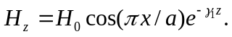 (1)
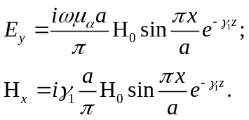
где а – размер широкой стенки волновода,
γ₁ – продольная постоянная распространения.
Электрические силовые линии Н-волн лежат в плоскости поперечного сечения и являются либо замкнутыми кривыми, либо разомкнутыми кривыми с началом и концом на поверхности металлических стенок волновода, а магнитные силовые линии представляют собой замкнутые кривые, лежащие в плоскости продольного сечения.
В волноводах текут два вида токов: токи смещения - между стенками волноводов и токи проводимости - по внутренним поверхностям металлических стенок волновода. Токи смещения в прямоугольном волноводе на волне Н₁₀ проходят (рис.1) между широкими стенками поля линий электрического поля. Beктор плотности этих токов может быть вычислен с помощью системы уравнений (1).
Плотность тока на поверхности проводника равна тангенциальной составляющей напряженности магнитного поля у этой поверхности.

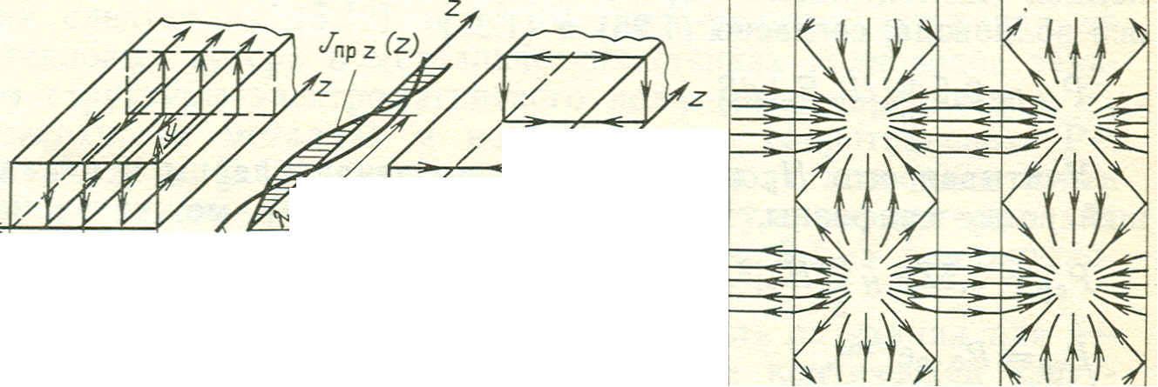
Рис. 1. Распределение плотностей токов смещения и проводимости на волне Н₁₀:
а - в продольном сечении; б - в поперечном сечении; в - общая картина
Используя (1), можно вычислить плотность токов проводимости, текущих вдоль 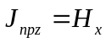 и поперек широких стенок 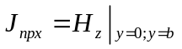, вдоль узких стенок 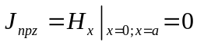 и поперек узких стенок 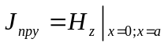.
Основными параметрами волноводов являются.
Длина волны. Это - расстояние, пройденное волной за период колебания. Она рассчитывается по формуле
λ_{в} = 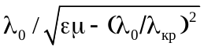, (2)
где ε и μ – относительная диэлектрическая и магнитная проницаемость среды; для воздушного заполнения ε, μ = 1,
λ₀ – длина волны на рабочей частоте в воздухе,
λ₀ = с/f₀, с – скорость света в воздухе; с = 3·10¹⁰ см/с,
λ_{кр} – критическая длина волны.
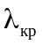 соответствует максимальной длине волны возбуждающих электромагнитных колебаний, способных распространяться в линии передачи с воздушным заполнением. Из-за конечных размеров сечения металлического волновода имеет место ограничение максимальной длины волны.
Критические длины Н- и Е-волн в прямоугольном волноводе выражаются через геометрические размеры волновода:
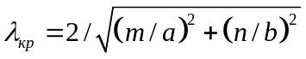, (3)
где m и n – индексы типа колебаний, a и b – размеры широкой и узкой стенок волновода соответственно.
В соответствии с определениями для волны Н₁₀ имеем для m=1, n=0 λ_{кр} =2а.
Характеристическое сопротивление волны - это отношение поперечной составляющей напряженности электрического поля к поперечной составляющей напряженности магнитного поля бегущей волны.
Характеристическое сопротивление волны Н₁₀:
Z_{c} = 120π /√1 – (λ₀/ λ_{кр})², (4)
Волновое сопротивление. Выражение для характеристического сопротивления волны Н₁₀, не позволяет правильно решать задачи согласования, так как в него не входит высота волновода, а при соединении двух волноводов различной высоты наблюдаются большие отражения. В этом случае рассматривают параметр, называемый волновым сопротивлением линии передачи Z_{в}. На волне Н₁₀ для волновода, заполненного воздухом,
Z_{в} = 120 π b/a /√1 – (λ₀/ 2a)². (5)
Затухание. Затухание волн в волноводах в основном определяется тепловыми потерями в диэлектрике α_{д}, заполняющем линию передачи (если такое заполнение имеется), и потерями в металлических стенках волновода α_{м}, характеризуемыми коэффициентом затухания мощности α в размерности децибел на единицу длины (метр или сантиметр):
α = 10lg Р_{нач} /Р_{кон} , [дБ/м] или [дБ/см],
где Р_{нач} и Р_{кон} - мощность сигнала в начале и в конце волновода соответственно.
Коэффициент затухания за счет потерь в металлических стенках волноводов из немагнитных металлов зависит от структуры электромагнитного поля (от распределения Н_{τ} на поверхности металла) и удельной проводимостью стенок σ:
α_{м} = 0,0434/b ·√f₀/σ ·[1+2b/a·(λ/2a)²] / /√1 – (λ₀/ 2a)² , (6)
где f₀ – рабочая частота, МГц, σ – удельная электрическая проводимость, См/м.
В таблице 1 приведены данные по величине проводимости металлов, из которых чаще всего изготавливают волноводы, а также соответствующие значения толщины скин слоя и поверхностного сопротивления.
Под толщиной скин - слоя (глубиной проникновения) δ_{с} следует понимать расстояние, при прохождении которого напряженность электромагнитного колебания частотой f ослабевает в е=2,72 раза:
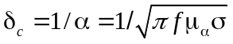, (7)
где μ_{а} - абсолютная магнитная проницаемость металла,
σ – удельная проводимость металла.
Активная составляющая поверхностного сопротивления
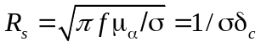 (8)

Таблица 1. Характеристики металлов на СВЧ
Металл | Удельная проводимость на постоянном токе  σ×10 ⁻ ⁷, См/м | Глубина скин - слоя  δ_{с} ×λ₀ ^{- 0,5}, мкм | Поверхностное сопротивление R_{s}×λ₀ ^{- 0,5}, Ом
Серебро (100%)  Медь (100%)  Алюминий (100%)  Латунь (70% Сu) | 6,1  5,5  3,2  1,6 | 0,37  0,39  0,51  0,73 | 0,044  0,047  0,061  0,086

Если рабочая длина волны λ_{р} известна, то для колебания типа Н₁₀ размеры широкой стенки прямоугольного волновода выбирают в следующих пределах:
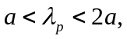
Поскольку вблизи критической длины волны затухание сильно возрастает, то для полосы частот размер широкой стенки выбирается, исходя из условия:
λ_{max}/1.6 ≤ a ≤ λ_{min}/1.1. (9)
Для того, чтобы высшие типы волн 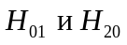 не распространялись по волноводу размер b должен быть меньше размера a. Обычно выбирают b=a/2. Однако существует рекомендуемый ряд размером, принятый в международной классификации. Поэтому размеры следует выбирать согласно таблице 2.

Таблица 2. Характеристики прямоугольных волноводов
Тип  волновода  МЭК, R | Сечение волновода  а х в, мм | Рабочий диапазон 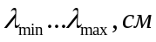 | Коэффициент затухания, α_{м} дБ/м
Тип  волновода  МЭК, R | Сечение волновода  а х в, мм |  | медь | латунь | алюминий
620 | 3,6х1,8 | 0,396...0,575 | 1,61 | 3,16 | 2,1
320 | 7,2х3,4 | 0,792... 1 ,15 | 1,695 | 1,36 | 0,9
140 | 15,8х7,9 | 1,76...2,56 | 0,17 | 0,33 | 0,22
120 | 19х9,5 | 2,11…3,08 | 0,133 | 0,26 | 0,17
100 | 22,86x10,16 | 2,52...3,70 | 0,11 | 0,215 | 0,143
84 | 28,5х12,64 | 3,17...3,33 | 0,08 | 0,15 | 0.1
70 | 34,8х15,8 | 3,85...5,60 | 0,059 | 0,115 | 0,076
58 | 40х20 | 4,40...6,40 | 0,043 | 0,0845 | 0,066
32 | 72х34 | 7,92... 11,5 | 0,022 | 0,0431 | 0,0286
22 | 110 x 55 | 12,1...17,6 | 0,0096 | 0,0188 | 0,0125
18 | 1З0х65 | 14,2...20,8 | 0,0074 | 0,0145 | 0,0096

2. РАСЧЕТНАЯ ЧАСТЬ
Исходные данные: в прямоугольном металлическом волноводе длиной λ_{в}/2 в полосе частот f ₀ +/- 1 ГГц распространяется волна типа Н₁₀ .
Волновод должен быть согласован с генератором и нагрузкой. Коэффициент отражения не должен превышать 0,01.
С помощью программы MWO следует разработать схему расчета, создать графики коэффициента отражения и затухания мощности.
Предварительно необходимо выбрать из таблицы два сечения волновода по заданному значению центральной частоты f₀. Для выбранных размеров рассчитать характеристические сопротивления и длины волны в волноводах, а также отношения сопротивления материала волновода из латуни и алюминия к сопротивлению меди.
Перед началом проектирования устройства необходимо выбрать единицы измерения. Для этого в дереве проекта выбрать Project Options, вкладку Global Units и установить единицы измерения частоты MHz или GHz и геометрических параметров mm.
Расчет начать с открытия нового проекта, присвоения ему имени, например, Waveguide, и создания схемы в следующей последовательности действий: File > New Project > Меню: Project > Add Schematic, New Schematic > Waveguide, Create.
Далее открыть вкладку Elements и составить схему из базовых элементов дерева элементов. Схема содержит вход и выход (порты) Port, отрезок волновода (рис.2).

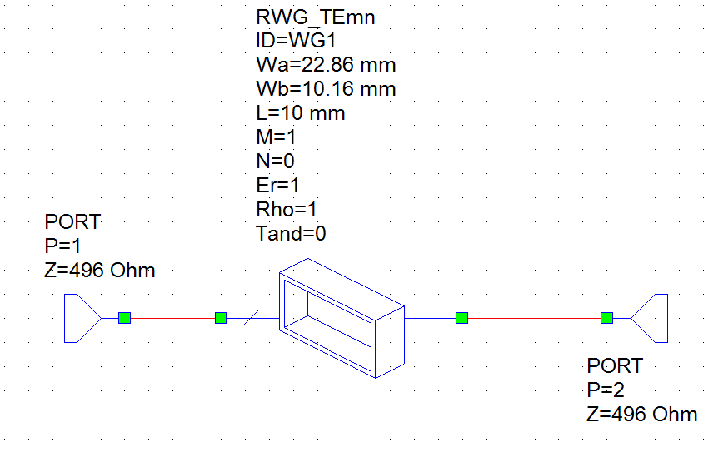

Рис.2. Схема расчета волновода.
Нажать вкладку Elements и выбрать: Ports (можно выбрать из панели инструментов) > PORT > Transmission Lines > Waveguide>Rectangular Waveguide.
Двойным щелчком ЛКМ на значке порта (или на параметре элемента) в появляющейся таблице задать его сопротивление Z, равным характеристическому сопротивлению волновода. Двойным щелчком ЛКМ на значке волновода задать в таблице его геометрические параметры и величину, равную отношению сопротивления материала волновода к сопротивлению меди, Rho. По умолчанию в библиотеке задана установка расчета медного волновода (Rho = 1). Длину волновода установить равной половине длины волны в волноводе для выбранного сечения.
Задать частотный диапазон анализа и шаг: закладка Project > Project Options > Frequencies: f ₀ - 1000 – f ₀ +1000, 10 MHz > Apply, ОК.
Создать АЧХ модуля матрицы рассеяния │S21│.Из меню выбрать: Project >Add Graph, присвоить имя RF, Rectangular, Create > Меню: Project > Add Meаsurement > Диалоговое окно: Port Parameters, S21, Название графика, Mag, dB.
В такой же последовательности создать график расчета коэффициента отражения S11, исключив требование расчета dB.
Провести расчет схемы для двух сечений и Rho = 1. Меню: Simulate > Analyze.
Для расчета можно щелкнуть на значок  на панели инструментов. Пример графика приведен на рис.3.
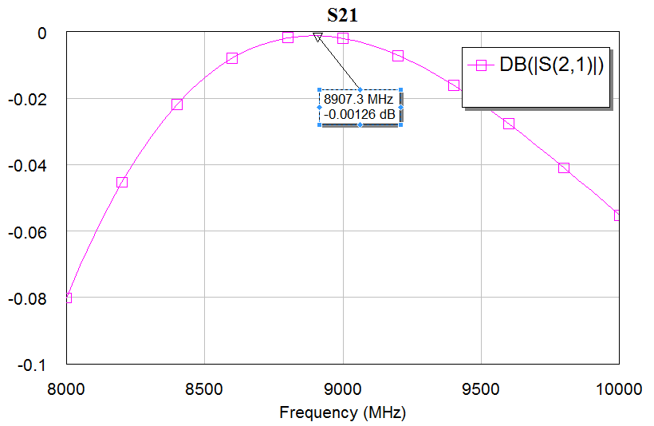

Рис.3. Амплитудно-частотная характеристика волновода.
На графике представлены АЧХ вида 10 lg|S21|² дБ, при этом они называются DB|S(21)|. Так как графики рассчитаны для элементов матрицы рассеяния, величина которых меньше единицы, значение логарифма отрицательно.
Затухание L – величина, обратная |Sij|² , поэтому в масштабе «дБ» отличается от расчетной только знаком.
Добавить маркер в точку минимального затухания. Для этого щелкнуть ПКМ на графике DB|S(21)|, нажмем Add Marker, подвести курсор к максимуму АЧХ и щелкнуть ЛКМ. Сохранить схему под именем Waveguide.
В лабораторной работе требуется экспериментальным путем выбрать размер сечения волновода из всех возможных, при котором в конструкциях, изготовленных из меди, латуни и алюминия, имеют место минимальные потери мощности.

3. ЭКСПЕРИМЕНТАЛЬНАЯ ЧАСТЬ
Выбор размера сечения волновода осуществить в следующей последовательности.
- Рассчитать длину волны электромагнитного колебания, исходя из рабочей частоты.
- По таблице 2 выбрать подходящие два сечения волноводов.
- Рассчитать длины волн в волноводах и их характеристические сопротивления.
- Разработать схему расчета в программе MWO.
- Рассчитать с помощью программы затухания в волноводах для материала - медь. Выбрать волновод с минимальным затуханием.
- Рассчитать отношения сопротивления материала волновода из латуни и алюминия к сопротивлению меди.
- Рассчитать затухание в выбранном сечении волновода для двух других материалов.
- Выбрать материал волновода.
- Рассчитать коэффициент отражения.
- Сделать выводы по полученным результатам. Выводы должны оценивать результаты сравнения величины затухания для волноводов из одинакового материала и разного сечения и для волновода из разных материалов.

Требования к отчету
Отчет должен содержать результаты расчета длин волн и характеристических сопротивлений двух волноводов, расчетную схему, пять амплитудно-частотных характеристик (потери в двух медных волноводах разного сечения, потери в волноводе выбранного сечения из алюминия и латуни, коэффициент отражения волновода с меньшими потерями), выводы в виде текстового файла.
Материалы должны быть собраны в папку.

4. КОНТРОЛЬНЫЕ ВОПРОСЫ
- Как правильно выбрать размеры сечения прямоугольного волновода?
- Как рассчитать критическую длину волны в волноводе?
- От каких параметров зависят основные характеристики волновода: длина волны в волноводе, характеристическое сопротивление, потери мощности в металле?
- Каков физический смысл элементов матрицы рассеяния четырехполюсника?
- Как протекают токи проводимости в волноводе?

Работа №2
Проектирование микрополосковых линий СВЧ

ЦЕЛЬ И СОДЕРЖАНИЕ РАБОТЫ
Цель работы – освоение двух методик расчета основных типов микрополосковых линий передачи: с помощью справочных графиков и с помощью программы Microwave Office. Исследование технологической реализуемости конструкции линии передачи.
При проектировании требуется решить две задачи. Рассчитать геометрические параметры линий передачи, исходя из заданной рабочей частоты и параметров подложки, и определить технологически реализуемые минимальные и максимальные волновые сопротивления различных типов линий передачи.

1. ТЕОРЕТИЧЕСКАЯ ЧАСТЬ
В конструкциях устройств СВЧ диапазона невысокого уровня мощности широкое распространение получили микрополосковые линии передачи (МПЛ). Они представляют собой металлические пленки (полоски) толщиной не более 20 мкм, нанесенные на диэлектрическое основание (подложку) с малым тангенсом диэлектрических потерь tgδ — менее 10⁻³ и относительной диэлектрической проницаемостью ε_{r} более двух. Наиболее используемыми являются симметричная и несимметричная микрополосковая линии, щелевая, копланарная и связанные линии передачи.
МПЛ передают меньшую мощность (средняя мощность десятки ватт) и имеют большие потери, чем полые металлические волноводы, а также излучают энергию в открытое пространство. Их главными достоинствами являются малые габариты и масса, технологичность и невысокая стоимость. Наибольшее распространение получили следующие типы МПЛ.
Симметричная полосковая линия передачи (СПЛ) является конструктивной модификацией коаксиальной линии передачи и представляет собой (рис.4) пленочный проводник, расположенный между двумя диэлектрическими подложками, нанесенный на одну из них. Обратные стороны подложек полностью металлизированы и выполняют функцию экрана.
В линии распространяется поперечная электромагнитная Т - волна, т. е. волна, у которой отсутствуют продольные составляющие векторов Е и Н.
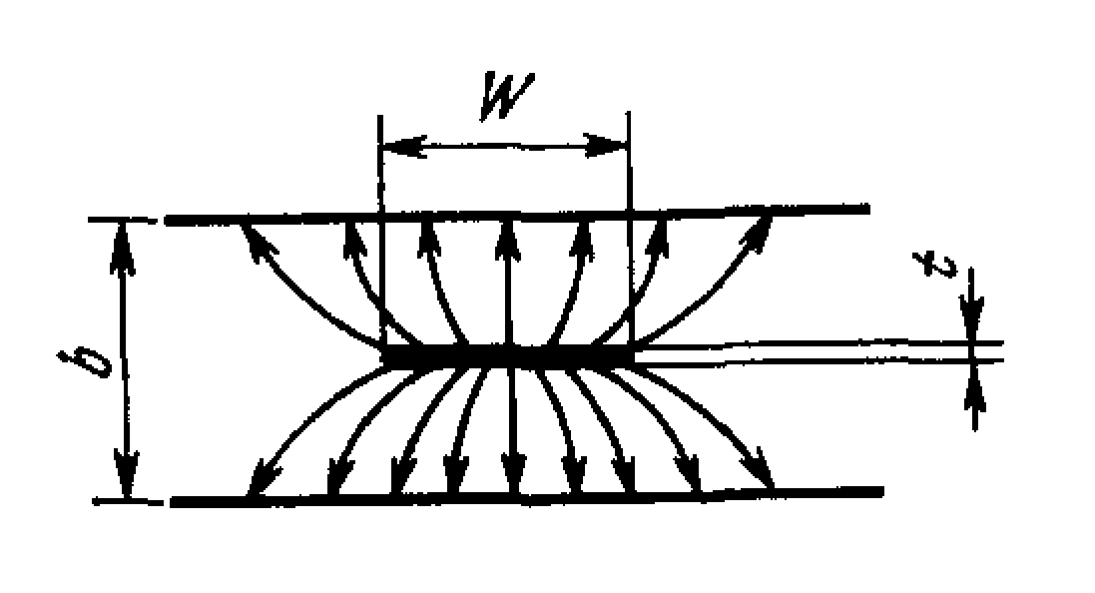
Рис.4. Структура поля в симметричной полосковой линии передачи: b- толщина диэлектрика, t - толщина проводника, w - ширина проводника.
СПЛ обладают хорошей экранировкой и малыми потерями на излучение, но сложны в настройке, регулировке и нетехнологичны в серийном производстве.
Несимметричная полосковая линия передачи, обычно называемая «микрополосковая линия» (МПЛ), представляет собой одну подложку, на которую на одной стороне нанесен пленочный проводник, а другая полностью металлизирована. Из-за отсутствия одной подложки такая линия частично излучает в открытое пространство (рис.5).
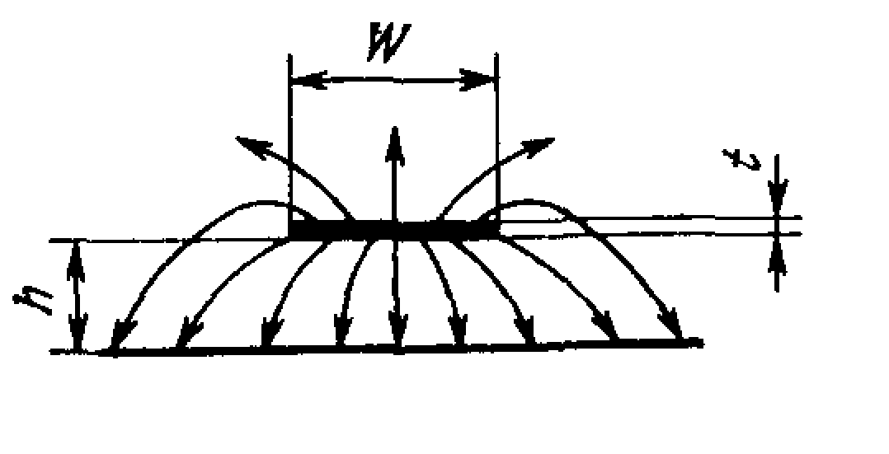
Рис.5. Структура поля в несимметричной полосковой линии передачи
Из-за большого различия диэлектрических проницаемостей подложки и воздуха электромагнитное поле почти полностью сосредоточено в диэлектрическом основании, и потери на излучение пренебрежимо малы.
Щелевая линия (ЩЛ) является двухпроводной линией и представляет собой (рис.6) узкую щель или зазор в тонком сплошном проводящем слое, нанесенном на одну сторону подложки. При этом вторая сторона подложки, как правило, не металлизирована. Электрические силовые линии поля перпендикулярны кромкам щели. Замкнутые витки магнитных силовых линий имеют продольную и поперечную щели составляющие. Поэтому вдоль ЩЛ распространяется Н-тип волны.
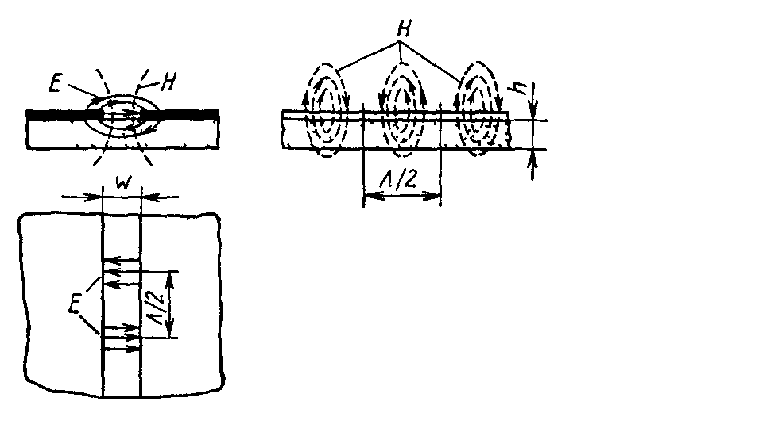
Рис.6. Структура поля в щелевой линии передачи
Копланарная линия передачи (КЛ) похожа на продольное сечение коаксиального волновода. Она состоит из центрального проводника и двух металлических экранов с обеих сторон проводника, отделенных от него щелями, т. е. соединение двух ЩЛ.
В КЛ основной является волна квази - Т.
Связанные микрополосковые линии (СЛ) широко применяются при проектировании фильтров и направленных ответвителей. Различают СЛ со слабой боковой (рис.7 а, б) и сильной лицевой (рис.7 в) связью по электромагнитному полю.
Линии с лицевой связью обеспечивают меньшее значение переходного ослабления, т. е. более сильную связь.
Волновое сопротивление микрополосковых линий зависит от их геометрических размеров (ширины w и толщины t линий, зазоров s между ними), геометрических и электрофизических параметров подложки: толщины h, относительной диэлектрической проницаемости ε_{r} и тангенса диэлектрических потерь материала tgδ. Поэтому заданному волновому сопротивлению могут соответствовать различные соотношения между геометрическими размерами.

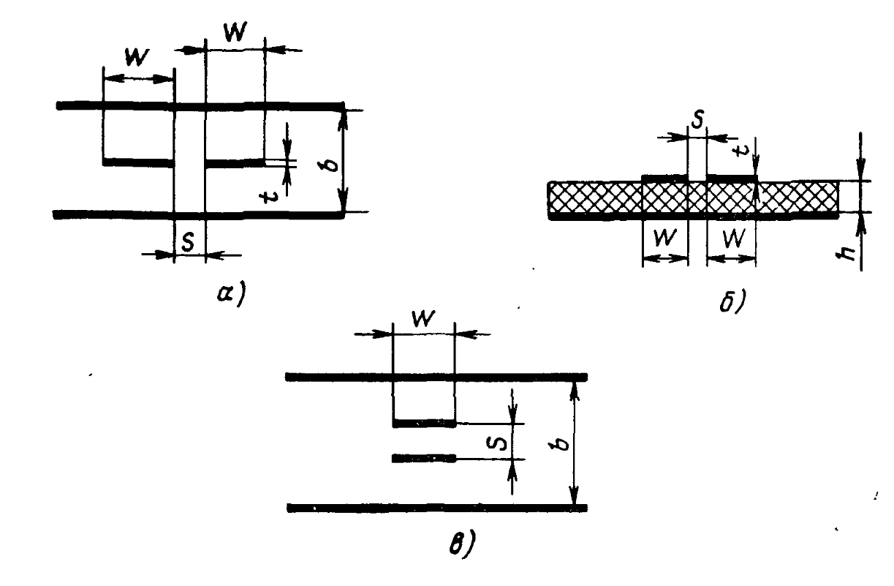
Рис.7. Связанные полосковые линии передачи.
Основными характеристиками линий передачи являются:
- рабочая полоса частот,
- тип электромагнитного колебания,
- длина волны в линии,
- волновое сопротивление линии,
- затухание (потери) и добротность,
- предельная мощность,
- геометрические размеры.
В лабораторной работе требуется рассчитать длину волны в линии и ширину линий, исходя из параметров: рабочая частота, волновое сопротивление линии, толщина и диэлектрическая проницаемость подложки. Необходимо также решить обратную задачу: рассчитать волновое сопротивление, исходя из заданной ширины линии и параметров подложки.
Симметричная полосковая линия передачи
Длина волны в СПЛ
В СПЛ распространяется Т-тип колебаний. Длина волны в линии равна:
λ = λ₀ /√ε_{r},
где λ₀ — длина волны в свободном пространстве,
ε_{r} — относительная диэлектрическая проницаемость материала подложки.
Волновое сопротивление СПЛ
При определении относительной ширины w/b полоскового проводника по заданным величинам волнового сопротивления ρ, ε_{r} и t/b, а также при нахождении волнового сопротивления по известным значениям ширины линии (w), толщины диэлектрического слоя (b) и толщины полоскового проводника (t) используется график, приведенный на рис.8.
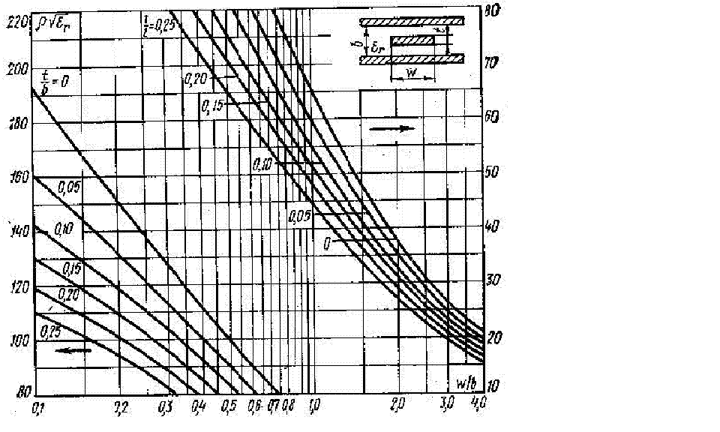

Рис.8. Волновое сопротивление симметричной полосковой линии (в Омах).

Микрополосковая линия передачи
Длина волны в МПЛ
В МПЛ отсутствует «чисто» Т-волна, т. к. пространство, окружающее проводник, физически неоднородно. Поэтому для расчета длины волны в линии применяется величина, названная эффективной диэлектрической проницаемостью ε_{эфф}, или коэффициент укорочения волны.:
λ = λ₀/√ε_{эф} . (10)
Эффективная диэлектрическая проницаемость равна отношению квадрата скорости света в вакууме к квадрату фазовой скорости в линии: ε_{эф.} = c²/v_{ф}².
Для простоты теоретических исследований полагают, что в МПЛ распространяется Т - волна. На практике ε_{эф} рассчитывают по графикам рис.9, где w/h – отношение ширины полоскового проводника к толщине подложки.

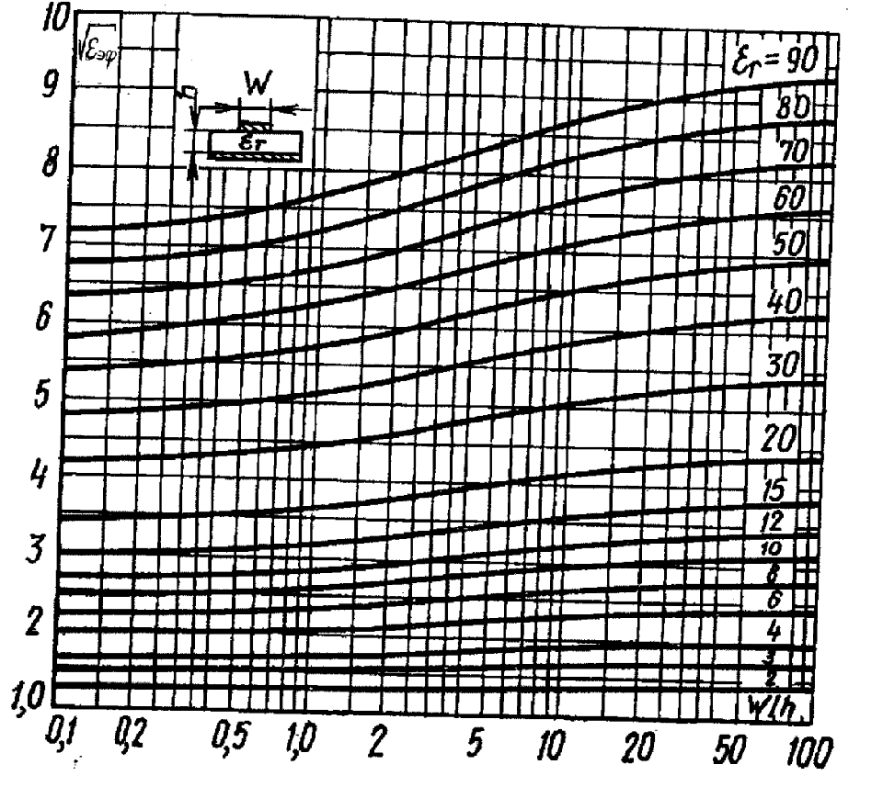
Рис.9. Коэффициент укорочения волны (√ε_{эфф}) в микрополосковой линии

Волновое сопротивление МПЛ
На рис.10 приведены кривые зависимости волнового сопротивления от геометрических параметров для наиболее распространенных значений диэлектрической проницаемости ε_{r} = 9,3 и 9,8 (материал подложки поликор).
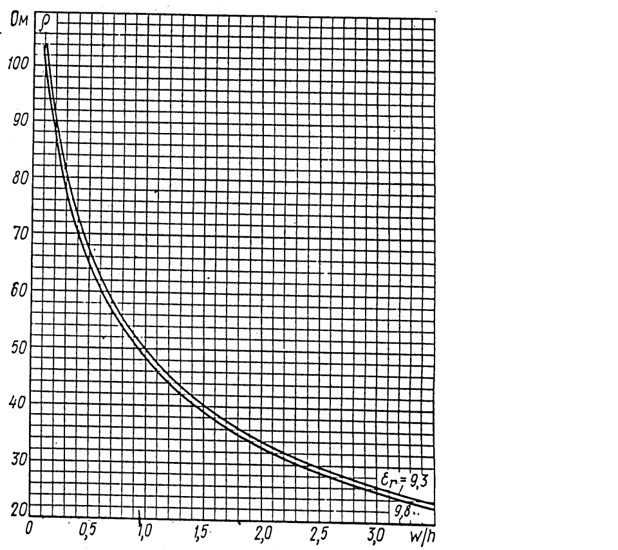
Рис. 10. Волновое сопротивление микрополосковой линии
Существуют также технологические ограничения на реализуемость МПЛ. Так, для применяемых в настоящее время технологий нанесения пленок на диэлектрические основания при использовании метода фотолитографии невозможно качественно получить ширину линий и зазоров между ними менее 30-40 мкм. Поэтому разработчикам приходится выбирать тип МПЛ, исходя из ее технологической реализуемости.
Затухание и добротность. Общее затухание МПЛ на единицу длины (дБ/ед.длины) равно
α∑ = α_{пр} + α_{д}. + α_{изл.}, [дБ/ед. длины] (11)
где α_{пр.} - затухание, определяемое потерями в проводнике,.
α_{д.} - затухание, определяемое потерями в диэлектрике,
α_{изл.} - затухание, определяемое потерями на излучение.
В несимметричной МПЛ затухание, определяемое потерями в проводнике,. равно
α_{пр} ≈546√f ρ_{п} /Z_{в} w,
где ρ_{п} - удельное поверхностное сопротивление проводника,
Z_{в} - волновое сопротивление линии,
w – ширина проводника;
затухание, определяемое потерями в диэлектрике,. равно
α_{д} ≈ 27.3 tgδ√ε_{эф.}/λ,
где tgδ – тангенс диэлектрических потерь материала подложки,
ε_{эф} – эффективная диэлектрическая проницаемость,
λ – длина волны;
затухание, определяемое потерями на излучение,. равно
α_{изл} ≈ 320(πh/λ²)²/ρ,
где h – толщина подложки.
Щелевая линия передачи
На рис.11 приведена графическая зависимость электрических параметров линии передачи - 1/√ε_{эфф.}(штриховые линии и ось – справа) и волнового сопротивления Z_{в} (сплошные линии и ось – слева) от геометрических параметров – ширины зазора w и толщины подложки h в предположении нулевой толщины проводника для материала поликор.
Как следует из графиков, электрические характеристики ЩЛ имеют существенную дисперсию - зависимость от длины волны (частоты).
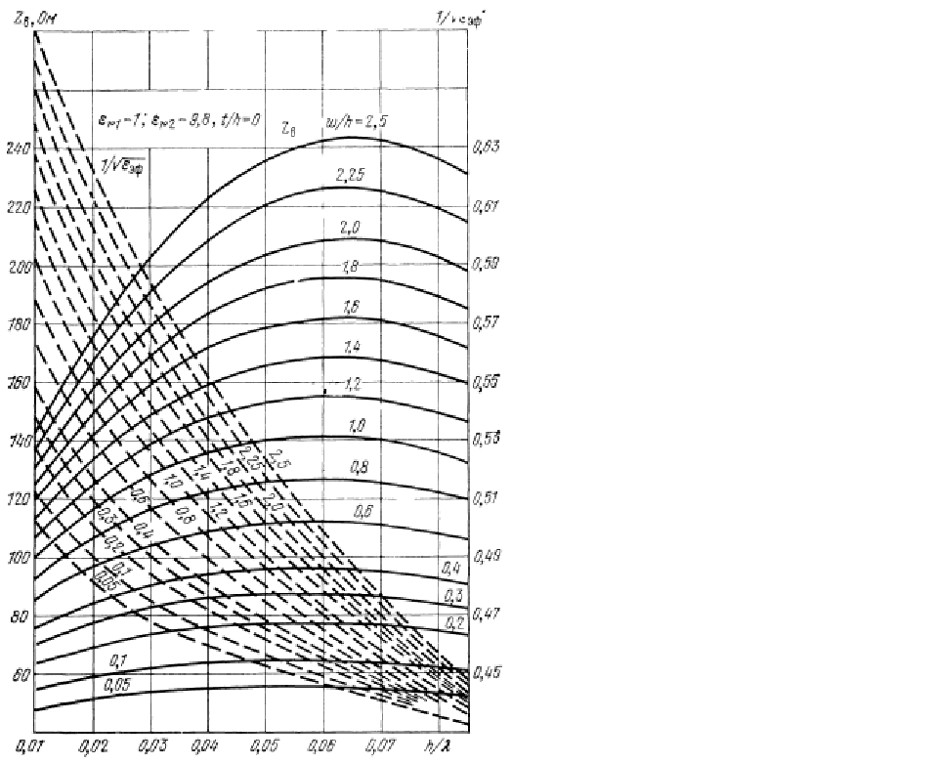

Рис. 11. Связь электрических и геометрических параметров ЩЛ
Копланарная линия передачи
Зависимость сопротивления Z_{в} и √ε_{эф} от геометрических параметров КЛ для подложки из поликора представлены на рис.12.
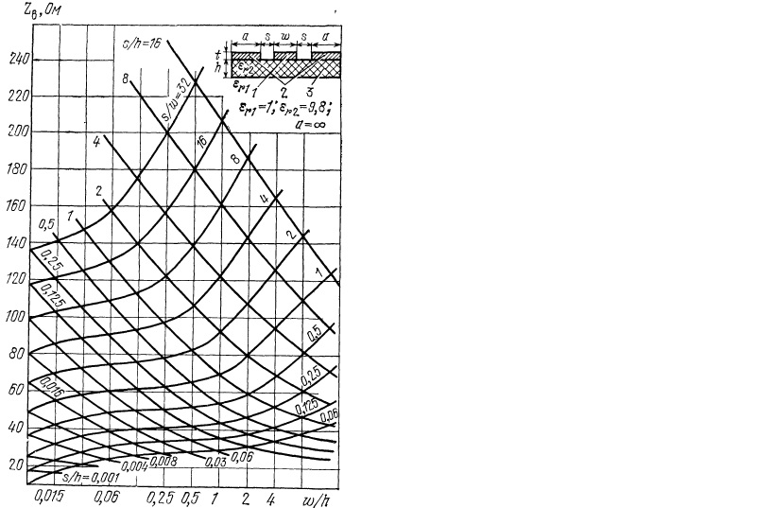
Рис.12. Зависимость волнового сопротивления копланарной линии от ее геометрических параметров
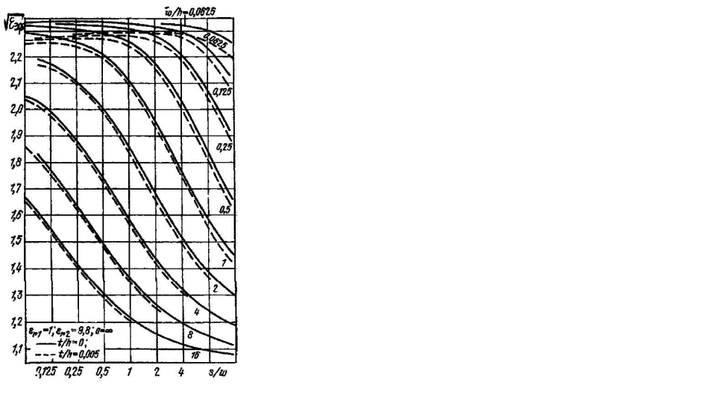
Рис.13. Зависимость эффективной диэлектрической проницаемости КЛ от геометрических параметров.
Как следует из графиков, при заданной толщине подложки и диэлектрической проницаемости материала существует множество комбинаций ширины центрального проводника и зазоров, реализующих одно и то же волновое сопротивление. Данное свойство позволяет конструктору выбирать один из двух геометрических параметров КЛ передачи.

2. РАСЧЕТНАЯ ЧАСТЬ
Исходные данные для проектирования: рабочая частота, толщина подложки, относительная диэлектрическая проницаемость ε_{r} = 9,8, толщина проводника 10 мкм, материал проводника – медь, tgδ = 0,0001.
Для СПЛ, МПЛ, ЩЛ и КЛ передачи с помощью справочных графиков рассчитать:
- длину волны в линии,
- геометрические параметры для реализации волнового сопротивления 50 Ом.
Расчеты повторить с помощью программы MWO.
Для определения геометрических параметров отрезков микрополосковых линий с помощью программы MWO, исходя из их волнового сопротивления и электрической длины, необходимо вызвать программу калькулятора TXLine из меню Tools (рис.14).

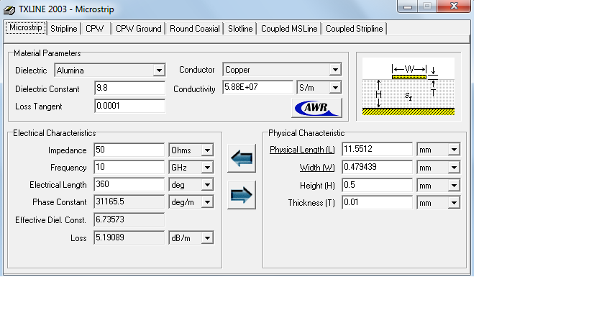 Рис.14. Окно расчета линий передачи.
Калькулятор программы производит анализ и синтез геометрических параметров (физической длины Physical Lehgth L и ширины Width W) различных типов линий передачи: микрополосковых (Microstrip), симметричных полосковых (Stripline) копланарных c незаземленной (CPW) и заземленной обратной поверхностью подложки (CPW Ground), коаксиальных (Round Coaxial), щелевых (Slotline), связанных (Coupled MSLine).
Исходными данными для синтеза являются волновое сопротивление Impedance, рабочая частота Frequency, параметры подложки: материал – алюмооксидная керамика поликор (Alumina), относительная диэлектрическая проницаемость Dielectric Constant 9.8, tgδ (Loss Tangent) = 0,0001, толщина подложки Height и ее металлизации Thickness, электрическая длина линии Electrical Length.
В лабораторной работе требуется установить максимальное и минимальное реализуемое волновое сопротивление для каждого типа линий передачи, исходя из технологической реализуемости минимальной ширины линии и зазора 40 мкм, а также максимальной ширины 2 мм,

3. ЭКСПЕРИМЕНТАЛЬНАЯ ЧАСТЬ
Расчет волновых сопротивлений осуществить с помощью графиков и программы MWO в следующей последовательности.
- Для СПЛ, МПЛ, ЩЛ и КЛ передачи с помощью справочных графиков рассчитать длину волны в линии,
- с помощью справочных графиков рассчитать геометрические параметры для реализации волнового сопротивления 50 Ом,
- с помощью справочных графиков, исходя из технологической реализуемости минимальной ширины линии и зазора 40 мкм, максимальной ширины 2 мм, определить максимальное и минимальное реализуемое волновое сопротивление для каждого типа линий передачи,
- повторить расчет с помощью программы MWO,
- сравнить результаты расчета по двум методикам.

Требования к отчету
Отчет должен содержать результаты расчета в виде текстового файла при использовании графиков, рисунки окон при использовании программы, сравнение результатов расчета по двум методикам в виде текстового файла.
Материалы должны быть собраны в папку.

4. КОНТРОЛЬНЫЕ ВОПРОСЫ
- Какими бывают конструкции микрополосковых линий передачи? Какие типы волн распространяются в них?
- Какие типы линий передачи рассчитываются в программе MWO.
- Каким конструкторским приемом можно увеличить ширину МПЛ, не изменяя ее волновое сопротивление?
- Каким конструкторским приемом можно укоротить длину МПЛ, не изменяя ее электрической длины?
- Какая из двух линий передачи – СПЛ или МПЛ для заданного волнового сопротивления имеет меньшую ширину проводника при использовании одинаковых подложек?
- Какая из двух линий передачи – СПЛ или МПЛ для заданной электрической длины имеет меньшую геометрическую длину проводника при использовании одинаковых подложек?

Работа № 3
Проектирование и исследование параметров микрополосковых фильтров

ЦЕЛЬ И СОДЕРЖАНИЕ РАБОТЫ
Цель работы – освоение основ проектирования и расчета микрополосковых фильтров, исследование зависимости характеристик устройств от конструктивных параметров.

1. ТЕОРЕТИЧЕСКАЯ ЧАСТЬ
Важнейшими элементами устройств СВЧ являются фильтры. Фильтры классифицируют в зависимости от вида характеристики затухания L(ω) = 1/[S₂₁]² в полосах пропускания и заграждения. Различают: фильтры нижних частот (ФНЧ), фильтры верхних частот (ФВЧ), полосно-пропускающие (ПФ) и режекторные (РФ) фильтры (рис.15).

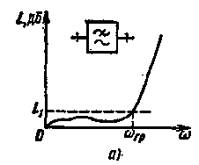

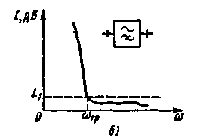
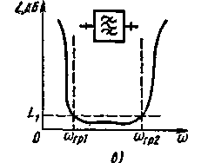
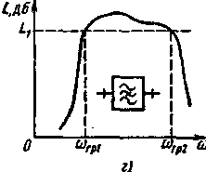
Рис. 15. Характеристики затухания фильтров СВЧ:
а - фильтр нижних частот; б - фильтр верхних частот: в - полосно-пропускающий фильтр; г - режекторный фильтр

В зависимости от способа аппроксимации амплитудно-частотной характеристики наиболее распространены следующие типы фильтров (рис.16).
Фильтр с максимально плоской характеристикой затухания (Баттерворта) характеризуется монотонным изменением затухания в полосах пропускания и заграждения. Максимально плоская характеристика затухания (ослабления) ФНЧ имеет аналитическое представление:
L(Ω)=l+ γ²Ω^{2n}, n=1,2,3,..., (12)
где Ω – обобщенная частотная переменная. На границе полосы пропускания Ω_{rp}=l уровень ослабления задается величиной L₁=10 lg(l+γ²).

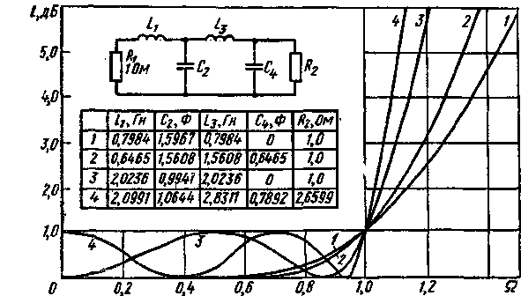
Рис.16. Амплитудно-частотные частотные характеристики фильтров: 1,2 – максимально плоская; 3,4 – чебышевская
Таким образом, коэффициент γ определяет допустимое ослабление фильтра в полосе пропускания. При Ω >1 функция (2) неограниченно возрастает с увеличением Ω и тем быстрее, чем выше n. При Ω <1 функция прижимается к оси Ω тем сильнее, чем выше n.
Фильтры с максимально плоской характеристикой предпочтительны, когда к качеству согласования в полосе пропускания предъявляются жесткие требования, а в полосе заграждения не требуется слишком высокой избирательности. Важным преимуществом характеристики (2) является хорошая линейность частотной характеристики фазы коэффициента передачи, что способствует неискаженной передаче формы импульсных сигналов.
Чебышевская частотная характеристика затухания ФНЧ имеет следующее аналитическое представление:
L(Ω)=1+ γ ²T²_{n}(Ω), n= 1,2,3,..., (13)
где T_{n}(Ω) —полином Чебышева первого рода степени n. На границе полосы пропускания T_{n}(Ω) =l. Следовательно, γ определяет уровень ослабления в полосе пропускания;
Примеры чебышевских частотных характеристик для ФНЧ при n=3 и n=4 показаны на рис.16 (соответственно кривые 3 и 4). Частотная характеристика (3) обеспечивает наилучшее приближение к идеальной прямоугольной частотной характеристике при фиксированном n, т. е. при заданном числе элементов фильтра.
Характеристика затухания фильтра Чебышева имеет колебательный характер в полосе пропускания и монотонный - в полосе заграждения. Неравномерность затухания в полосе пропускания однозначно связана с максимальным коэффициентом отражения S₁₁ и коэффициентом стоячей волны напряжения Кст.
Показатель степени n можно найти, исходя из требований к частотной характеристике фильтра. Если ввести обозначения L₁=10lgL_{n}, L₂=10lgL₃, где L_{n} и L₃— необходимые значения функции ослабления на граничных частотах пропускания Ω₁ и заграждения Ω₂, то для выбора показателя степени n в фильтре с максимально плоской характеристикой справедливо неравенство:
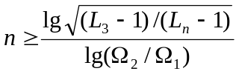 (14)
В фильтре с чебышевской характеристикой:
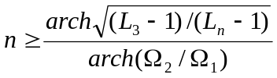 (15)
Для полосно-пропускающих фильтров применяется частотное преобразование :
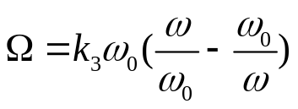, (16)
где ω₀ = √ω_{гр1}∙ω_{гр2} - центральная частота фильтра;
k₃ = Ω₀/2∆ω;
2∆ω - полоса пропускания фильтра.
Для режекторных фильтров применяется преобразование:
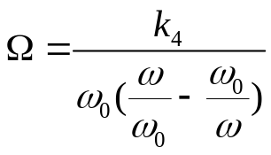, (17)
где k₄ = Ω₀∙2∆ω;
2∆ω - полоса заграждения фильтра.
Сопоставление (14) и (15) показывает, что при одинаковых требованиях к частотной характеристике в чебышевском фильтре требуется меньшее число элементов.
Фильтры СВЧ обычно имеют вид каскадного соединения звеньев. Звеньями фильтров могут быть резонаторы, шлейфы, отрезки связанных линий передачи и др.
При проектировании фильтров требуется создать схему, провести ее анализ, добавить графики, осуществить настройку и оптимизацию.
В программе MWO существует ассистент синтеза схем фильтров iFilter Filter Wizard. Эта подпрограмма позволяет задавать тип АЧХ фильтра, его порядок (число элементов для ФНЧ и число звеньев для ПФ и РФ), рабочие параметры, тип линии передачи, конструктивное исполнение элементов. Недостатком ее является необходимость ручного расчета числа звеньев.
В лабораторной работе требуется с помощью программы MWO синтезировать схемы трех типов фильтров: фильтра нижних частот, полосно-пропускающего и режекторного фильтров.

2. РАСЧЕТНАЯ И ЭКСПЕРИМЕНТАЛЬНАЯ ЧАСТЬ
2.1. Расчет и проектирование ФНЧ на сосредоточенных элементах с максимально плоской характеристикой затухания
Исходные данные для проектирования: ФНЧ должен пропускать частоту номиналом fпч = 150 ± 30 МГц и иметь линейную фазовую характеристику коэффициента передачи. Граничная частота полосы заграждения 280 МГц. Волновое сопротивление нагрузок 50 Ом.
Максимальные потери в полосе пропускания ФНЧ не должны превышать 1.0 дБ. Минимальное затухание на границе полосы заграждения должно быть более 10 дБ.
При синтезе схемы необходимо иметь в виду, что для ФНЧ границей полосы пропускания является величина затухания 3 дБ. Поэтому граничная частота полосы пропускания фильтра должна выбираться выше 180 МГц. Зададим значение 200 МГц.
Таким образом, с помощью программы следует синтезировать ФНЧ (Lowpass Filter) с максимально-плоской (Maximally Flat) АЧХ c граничной частотой полосы пропускания (F_{p}) 200 МГц, затухание на частоте 260 МГц 10 дБ.
Предварительно по формуле (4) необходимо рассчитать минимальное число элементов в схеме фильтра, т.е. порядок фильтра N (Degree), для заданного затухания на границе полосы заграждения и округлить до ближайшего целого числа.
Перед началом проектирования устройства необходимо задать единицы измерения. Для этого в дереве проекта выбрать Project Options, вкладку Global Units и установить единицы измерения: MHz или GHz, nH, pF и mm.
Чтобы запустить ассистент, открыть в дереве проектов вкладку Wizard, затем iFilter Filter Wizard.
В левом верхнем углу диалогового окна в области Type - Approximation нажать верхнюю клавишу Change Filter Type, выбрать тип фильтра Lowpass и его конструктивную реализацию на сосредоточенных элементах Lumped (рис.17). Затем – ОК.
Нажать вторую кнопку в левом верхнем углу Change Responsе Approximation и выбрать максимально плоскую аппроксимацию АЧХ фильтра Maximally Flat.
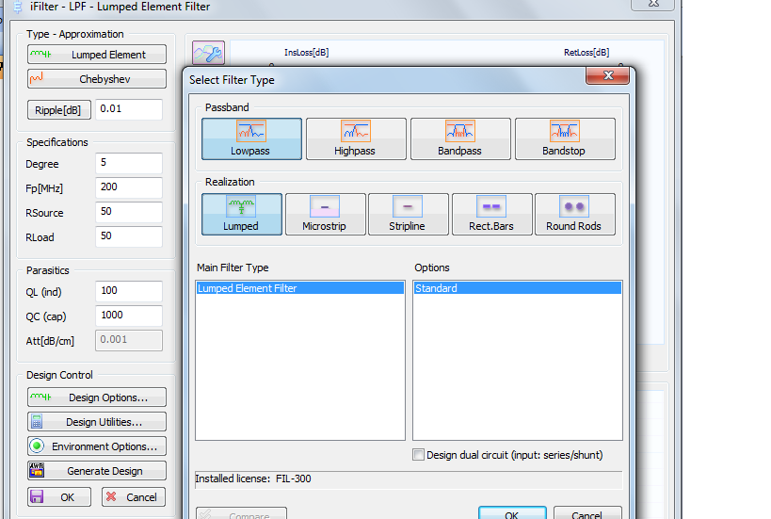
Рис.17. Установки расчета ФНЧ в главном диалоговом окне.
В области Specifications внести требуемые значения рабочих параметров ФНЧ.
Нажать Environment Options и установить единицы измерения – mm, nH, pF, MHz.
На горизонтальной линейке под графиком АЧХ нажать клавишу широкополосного расчета WS (Wide Analysis Span).
Установить маркеры в интересующих точках АЧХ фильтра (рис. 18). Для этого в вертикальной линейке слева от диалогового окна нажать верхнюю клавишу Edit Chart Settings, выберите тип графика IL+RL (вносимые потери и потери на отражение), затем нажать кнопку Markers и стереть – Clear предыдущие записи.

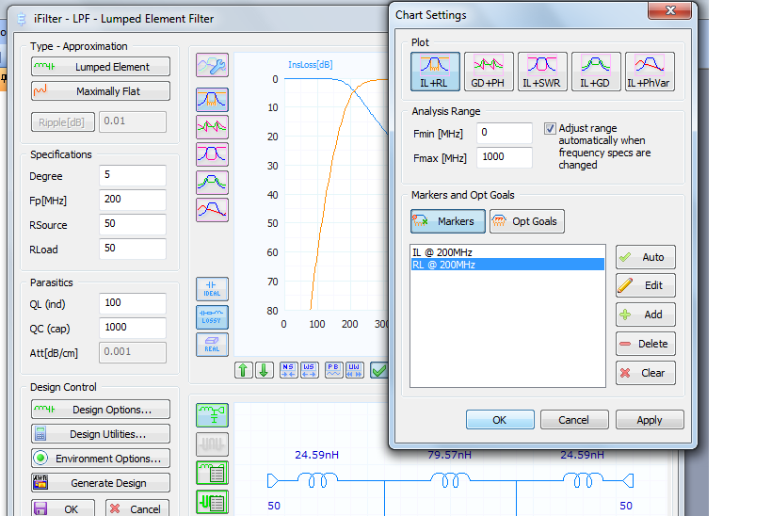
Рис.18. Установка маркеров на АЧХ фильтра.
Затем нажать кнопку Add. Для частоты Fmin 180 выбрать Insertion Loss, нажать ОК.
Повторить процедуру для частоты 260 МГц. Чтобы закрыть диалоговое окно, нажать ОК.
Завершить процедуру синтеза нажатием кнопки Generate Design, присвоив схеме ее название. Сохранить схему под именем LPF.
В результате синтеза программа представит электрическую принципиальную схему ФНЧ с номиналами емкостей в единицах пикофарад, индуктивностей в единицах наногенри, например, как на рис.19 и АЧХ (рис.20).
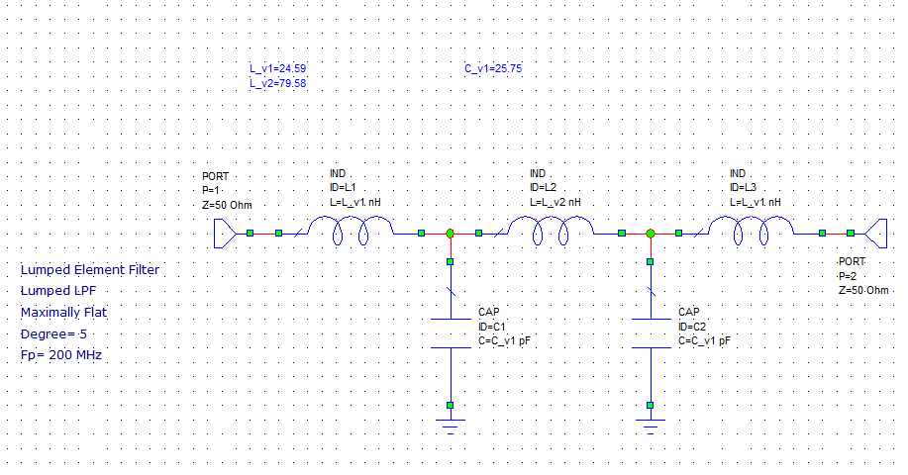
Рис.19. Электрическая принципиальная схема синтезированной схемы ФНЧ.
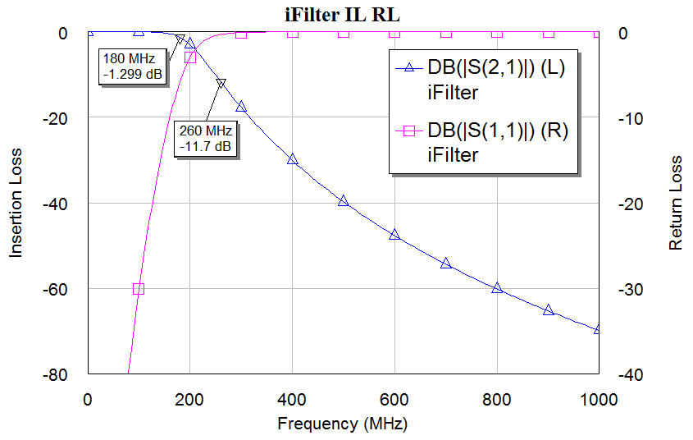
Рис.20. АЧХ синтезированной схемы ФНЧ.
На графике представлены АЧХ вида 10 lg|Sij|² дБ, при этом они называются DB|S(ij)|. Так как графики рассчитаны для элементов матрицы рассеяния, величина которых меньше единицы, значение логарифма отрицательно.
Затухание фильтра L – величина, обратная |Sij|² , поэтому в масштабе «дБ» отличается от расчетной только знаком. Согласно полученным данным фильтр обеспечивает малое затухание и коэффициент отражения в полосе пропускания.
ЭКСПЕРИМЕНТАЛЬНАЯ ЧАСТЬ
Необходимо экспериментальным путем подобрать число элементов фильтра, обеспечивающее требуемые параметры.

2.2. Синтез микрополоскового полосно-пропускающего фильтра с чебышевской АЧХ на связанных полуволновых резонаторах
Полосно-пропускающие фильтры на связанных полуволновых резонаторах представляют собой каскадное включение полуволновых связанных линий передачи, два плеча которых соединяются с соседними каскадами, а два других работают в режиме холостого хода или короткого замыкания.
Исходные данные для проектирования: полосно-пропускающий фильтр (ПФ) с чебышевской АЧХ на связанных линиях передачи имеет ширину полосы пропускания от 8.05 ГГц до 8.35 ГГц, максимальные пульсации в полосе пропускания 0.01 дБ. Граничные частоты полосы заграждения по уровню затухания 20 дБ 7.95 и 8.45 ГГц.

Материал подложки поликор ε = 9.8 ± 0.2, тангенс диэлектрических потерь tgδ = 10⁻⁴, толщина подложки 0.5 мм, толщина металлизации 10 мкм.
Расчет фильтра ведется с помощью iFilter Filter Wizard. Предварительно необходимо рассчитать число звеньев ПФ по формуле (5). Следует помнить, что в ПФ и РФ звеньями являются колебательные контуры. В рассматриваемой конструкции это разомкнутый с двух сторон полуволновый отрезок микрополосковой линии с прилегающими зазорами.
В левом верхнем углу диалогового окна в области Type - Approximation нажать верхнюю клавишу Change Filter Type, выбрать тип фильтра Bandpass и его конструктивную микрополосковую реализацию Microstrip.
Нажать вторую кнопку в левом верхнем углу Change Responsе Approximation и выбрать чебышевскую аппроксимацию АЧХ фильтра Chebyshev.
В области Main Filter Type выбрать Edge Coupled Bandpass Filter; в области Options – Standart. Затем – ОК.
Ввести параметры подложки нажатием кнопки Design Options и вкладки Technology.
Нажатием кнопки Ideal в вертикальном столбце выбрать тип анализа.
В области Specifications внести требуемые значения рабочих параметров ФНЧ.
Нажать Environment Options и установить единицы измерения – mm, nH, pF, MHz.
На горизонтальной линейке под графиком АЧХ нажать клавишу широкополосного расчета WS (Wide Analysis Span).
Установить маркеры в интересующих точках АЧХ фильтра. Для этого в вертикальной линейке слева от диалогового окна нажать верхнюю клавишу Edit Chart Settings, выбрать тип графика IL+RL (вносимые потери и потери на отражение), затем нажать кнопку Markers и сотрите – Clear предыдущие записи.
Затем нажать кнопку Add. Установить маркеры для АЧХ затухания Insertion Loss на граничных частотах полос пропускания и заграждения; нажать ОК.
Завершить процедуру синтеза нажатием кнопки Generate Design, присвоив схеме ее название, например BPF.
Закрыть главное диалоговое окно. В результате синтеза программа представит идеальную АЧХ устройства (рис.21) и электрическую схему ПФ (рис.22).
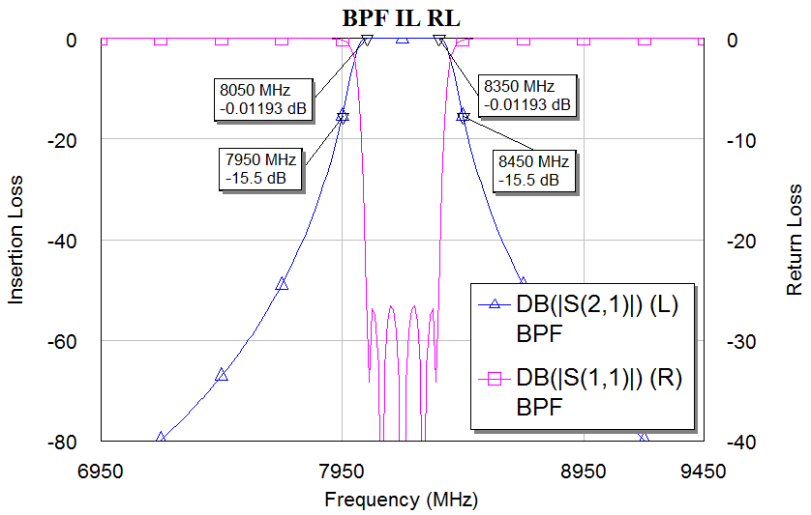
Рис.21. АЧХ синтезированной идеальной схемы ПФ.
На графике АЧХ приведены также АЧХ потерь на отражение.

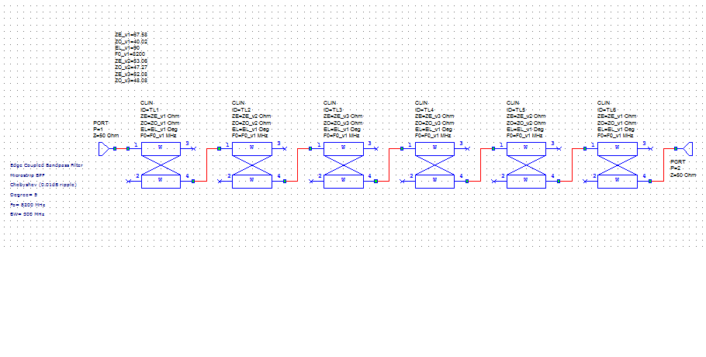
Рис.22. Электрическая схема идеальной синтезированной схемы ПФ.

ЭКСПЕРИМЕНТАЛЬНАЯ ЧАСТЬ
В реальных микрополосковых устройствах АЧХ значительно отличается от идеальной, так как имеет место влияние неоднородностей соединений линий передачи.
Повторить процедуру синтеза, изменив тип анализа на Real.
Программа представит реальную АЧХ устройства и электрическую принципиальную схему ПФ со значениями геометрических параметров – ширин микрополосковых линий, зазоров между ними и неоднородностей.
Определить по схеме вид неоднородностей топологии и их влияние на АЧХ фильтра.

2.3. Расчет и проектирование режекторного фильтра на микрополосковой линии передачи
Исходные данные для проектирования: режекторный фильтр (РФ) должен вырезать частоты гетеродина fг = 8,3 ГГц и сигнала fс = 8.12-8.18 ГГц. При этом коэффициент передачи РФ должен быть не хуже -30 дБ в полосе заграждения 8.1-8.32 ГГц.

Материал подложки поликор ε = 9.8 ± 0.2, тангенс диэлектрических потерь tgδ = 10⁻⁴, толщина подложки 0.5 мм, толщина металлизации 10 мкм.
Конструкция РФ представляет собой параллельно включенный микрополосковый разомкнутый четвертьволновый шлейф (рис.23).
Такой отрезок микрополосковой линии создает в плоскости включения короткое замыкание и отражает сигнал на соответствующей частоте. Для задания длины шлейфа необходимо предварительно рассчитать длину волны в линии. Ширина шлейфа (волновое сопротивление) влияет на ширину полосы заграждения. Задать волновое сопротивление шлейфа 50 Ом.

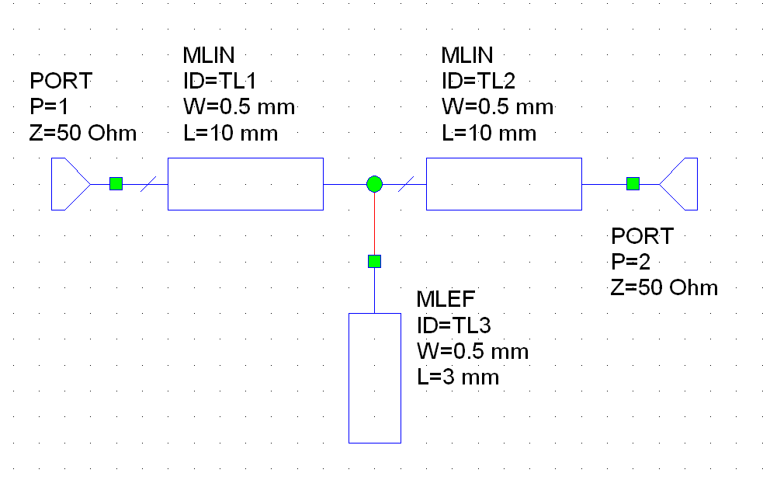

Рис.23. Топологическая схема РФ
Расчет начинается с открытия нового проекта, присвоения ему имени, например, RF, и создания схемы РФ в следующей последовательности действий: File > New Project > Меню: Project > Add Schematic, New Schematic > RF, Create.
Далее открыть вкладку Elements и составить схему РФ из базовых элементов дерева элементов. Схема содержит 50 Ом вход и выход (порты) Port, 50 Ом отрезки микроплосковых линий передачи MLIN и разомкнутый шлейф MLEF. Базовые элементы перетащить левой клавишей мыши (ЛКМ) из перечня дерева элементов в окно схемы. Нажать вкладку Elements и выбрать: двойным щелчком Ports, затем PORT (можно выбрать из панели инструментов). Выбрать тип линии передачи: Microstrip > Lines > MLIN два элемента последовательно, затем MLEF. Элементы поместить на некотором расстоянии и затем соединить друг с другом. Для вращения элемента необходимо нажимать правую клавишу мыши (ПКМ) до установки его на схему, или после установки вызвать выпадающие меню нажатием ПКМ на элементе и выбрать Rotate. После чего, зажав левую клавишу мыши (ЛКМ), вращать элемент.
Затем необходимо установить значок подложки (Substrate) с микрополосковой линией MSUB из вкладки Elements: двойным щелчком на надписи Substrates > MSUB и двойным щелчком на значке задать в таблице ее электрофизические параметры: диэлектрическую проницаемость Er=9.8, тангенс диэлектрических потерь Tand=0.0001, толщину подложки H=0.5 mm и металлизации T=0.01 mm (рис.9).

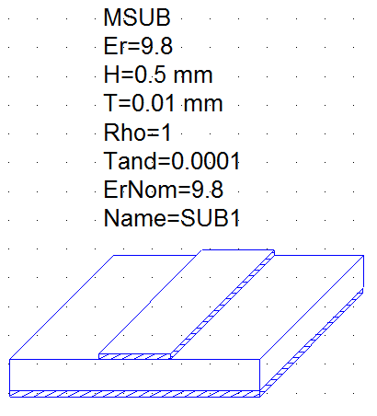

Рис.24. Электрофизические параметры подложки
Двойным щелчком ЛКМ на значке элемента топологии (или на параметре элемента) в появляющейся таблице задать его геометрические параметры.
Задать частотный диапазон анализа и шаг: закладка Project > Project Options > Frequencies: полоса частот 8000 – 8500, шаг 10 MHz > Apply, ОК. Из меню выбрать: Project >Add Graph, присвоим имя RF, Rectangular, Create > Меню: Project > Add Meаsurement > Диалоговое окно: Port Parameters, S, RF, Mag, dB, ввести данные для Sij, Apply, ОК > Меню: Simulate > Analyze.
Далее создается график АЧХ РФ (рис.25).

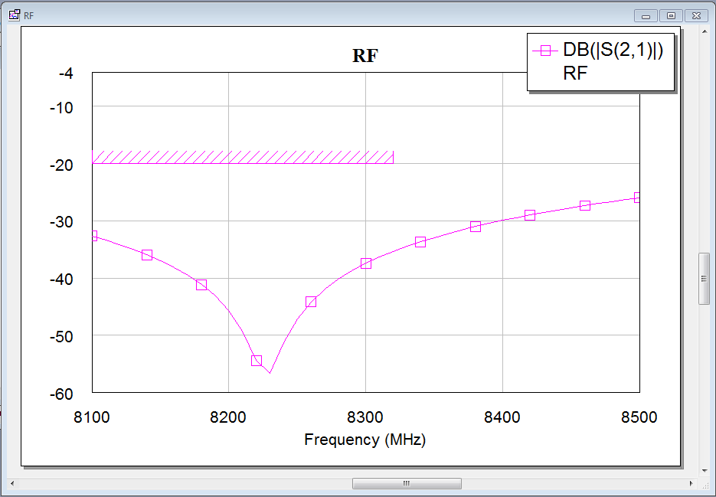

Рис.25. Амплитудно-частотная характеристика РФ

ЭКСПЕРИМЕНТАЛЬНАЯ ЧАСТЬ
Подстройка схемы РФ
Программа AWR предусматривает возможность ручной подстройки характеристик проектируемых устройств путем изменения номиналов элементов в режиме реального времени.
Осуществить подстройку, изменяя геометрические параметры шлейфа, подобрать центральную частоту и полосу пропускания РФ. Для этого нужно активировать окно схемы проекта, в строке меню выбрать Simulate > Tune Tool и курсором отметить на электрической схеме изменяемые параметры. Затем активировать окно графика, нажать Simulate > Tune. Появится панель с ползунками (рис.26). Перемещая ползунки курсором, и таким образом изменяя значения длины и ширины шлейфа в пределах от Min. до Max., можно управлять видом АЧХ фильтра. Значения Min. и Max. устанавливают произвольно, например: L = 3-5 мм, W = 0.5-3 мм.
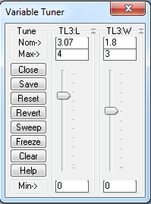

Рис.26. Панель подстройки параметров схемы
Настроить схему РФ согласно требованиям к его АЧХ. Затем осуществить автоматическую оптимизацию схемы.

Оптимизация параметров схемы
Для осуществления автоматической оптимизации параметров схемы РФ необходимо указать цели оптимизации (Optimizer Goals) и диапазон изменения параметров (Variables) .
Для обозначения варьируемых параметров оптимизируемой схемы необходимо вызвать из меню окно переменных. В строке главного меню выбрать View > Variable Browser
В этом окне отображены все геометрические параметры схемы. Три столбца Tune, Optimize, Constrained определяют, будет ли этот параметр использоваться как переменная для оптимизации. В качестве переменных выбрать параметры: длина L и ширина W разомкнутого шлейфа и поставить для них галочки в соответствующих столбцах. В столбцах Lower и Upper (рис.27) ввести нижнее и верхнее значения и нажать Apply.
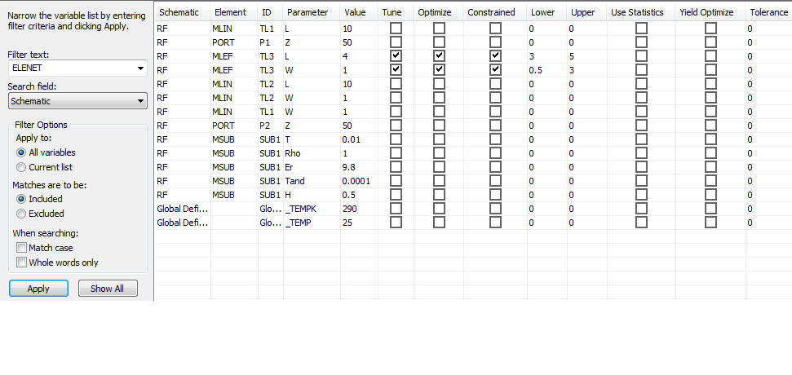

Рис.27. Окно переменных параметров оптимизации
Далее необходимо определить цель оптимизации, например (рис.13), по параметру коэффициента передачи S₂₁<-20 dB в полосе заграждения РФ от f MIN = 8100 до f MAX =8320 MНz. Для этого в строке меню нужно выбрать Project > Add Opt Goal или в дереве проектов нажать ПКМ на Optimizer Goals и в выпадающем меню выбрать Add Optimizer Goal.
В окне New Optimisation Goal задать параметр оптимизации: нажать New > Edit Meas > Measurements: Port Parameters, S, From Port 1, To Port 2, dB, OK и его значение: Goal Type <Meas< Goal; в окошке Goal -20, а также диапазон частот оптимизации Start 8100, Stop 8320 MHz, OK.
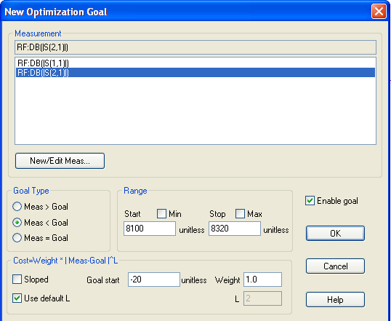

Рис.28. Окно цели оптимизации
Запустить оптимизацию: Меню > Simulate > Optimize, выбрав метод рандомизации Random (Local) и число итераций 500 > Start. Достоинство метода рандомизации заключается в том, что из всех возможных в MWO он использует минимальное количество аналитических оценок на одну итерацию.
Затем нужно создать график: щелкнуть ПКМ на графике Graph > Add Graph, ОК и присвоить ему название: меню Project > Add New Measurement > S21, ОК.
Программа выберет оптимальные геометрические размеры шлейфа.

Требования к отчету
Отчет должен содержать электрические или топологические схемы фильтров, амплитудно-частотные характеристики.

4. КОНТРОЛЬНЫЕ ВОПРОСЫ
- Каким образом классифицируются фильтры?
- Чем отличаются ФЧХ фильтров с максимально плоской и чебышевской АЧХ?
- Чем отличаются АЧХ фильтров с максимально плоской и чебышевской АЧХ?
- Как рассчитать число звеньев фильтра?
- Как влияет на АЧХ ширина шлейфа РФ?
- Какие параметры задаются при синтезе фильтров в программе iFilter Filter Wizard?
- Как рассчитать добротность по АЧХ фильтра?
- В чем состоит процедура создания графика АЧХ фильтра?
- Какие существуют типы неоднородностей соединения микрополосковых линий; в чем состоит их влияние на АЧХ фильтра?

Работа № 4
Проектирование направленного ответвителя
и диодной секции

ЦЕЛЬ И СОДЕРЖАНИЕ РАБОТЫ
Цель работы – разработать топологию диодной секции и направленного ответвителя Ланге, освоить процедуру оптимизации схемы. При проектировании требуется создать схему, рассчитать АЧХ, провести анализ, настройку и оптимизацию.

1. Проектирование направленного ответвителя Ланге
ТЕОРЕТИЧЕСКАЯ ЧАСТЬ
Направленным ответвителем (НО) называется восьмиполюсное устройство, в котором подводимая к входу мощность делится между двумя выходами (плечами). При этом четвертый выход остается незадействованным, т.е. развязанным с входом. Если мощность делится поровну (3 дБ) между рабочими плечами, НО называется гибридным соединением. Гибридные устройства, у которых имеет место постоянный фазовый сдвиг между выходными сигналами рабочих плеч (как правило, 90° или 180°) называются мостами.
Наиболее распространены микрополосковые шлефный НО, гибридное кольцо, НО на связанных линиях передачи, НО Ланге (рис.29).
Основными параметрами НО являются Кст входов и выраженные в децибелах отношения входной мощности к выходной мощности каждого плеча: переходное затухание, рабочее ослабление, развязка.
Направленный ответвитель на связанных линиях передачи (рис.29,г) широко распространен в силу своей конструктивной простоты и хороших электрических характеристиках. На центральной частоте рабочего диапазона электрическая длина связанной микрополосковой линии должна составлять 90°. При подаче сигнала на вход 1 НО делит его между выходами 2 и 3 в соотношении, зависящем от ширины зазора и связанных линий передачи. При этом на выход 4 сигнал не поступает. Однако реализация сильной связи (с переходным затуханием менее 10 дБ) в этом НО технологически невозможна из-за необходимости изготовления зазоров менее 10 мкм.

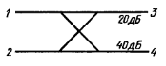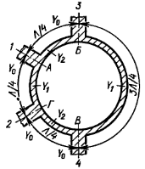
а) б)
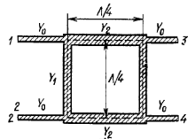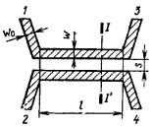
в) г)

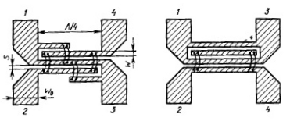
д)
Рис.29. Типы микрополосковых направленных ответвителей:
а) изображение НО на электрических схемах, б) кольцевой,
в) двухшлейфный, г) НО на связанных линиях с боковой связью,
д) встречно-стержневые НО (Ланге)

Конструктивной модернизацией ответвителя на связанных линиях передачи является НО Ланге. Добавление проволочных перемычек в конструкцию позволило расположить рабочие плечи 2 и 4 с одной стороны, что существенно упростило схемы балансных устройств: балансных смесителей и усилителей. При этом развязанными между собой являются плечи 1 и 3. Ориентировочные геометрические размеры ширины и зазора связанных линий w = 0.1 мм, s = 0.07 мм. В октавной полосе (в которой верхняя граничная частота полосы пропускания в два раза больше нижней) развязка плеч 2 и 3, а также 2 и 4 составляет 20 – 40 дБ.
В программе MWO наиболее распространенные типы направленных ответвителей содержаться в библиотеке базовых элементов в папке Microstrip.

РАСЧЕТНАЯ ЧАСТЬ
Исходные данные для проектирования:
- анализируемая полоса частот 6000 – 12000 МГц,
- развязка в полосе частот менее -20 дБ, коэффициент отражения менее -10дБ, переходное затухание в рабочих плечах в полосе частот от 8000 до 8400 МГц более -3,5 дБ.

Материал подложки поликор ε = 9.8 ± 0.2, тангенс диэлектрических потерь tgδ = 10⁻⁴, толщина подложки 0.5 мм, толщина металлизации 10 мкм.
Создать схему направленного ответвителя Ланге: File > New Project > Меню: Project > Add Schematic > New Schematic, Lange. Открыть дерево элементов закладкой Elements. Выбрать Microstrip > PwrDivider. В нижнем окне найти элемент MLANG и разместить его на схеме c поворотом на 90°. Двойным щелчком ЛКМ на значке ответвителя установить его предварительные геометрические параметры (например, W, S = 0.1 mm, L=3mm) и число четвертьволновых отрезков связанных линий (N = 4). После чего к каждому выходу ответвителя присоединить порт (рис.30).
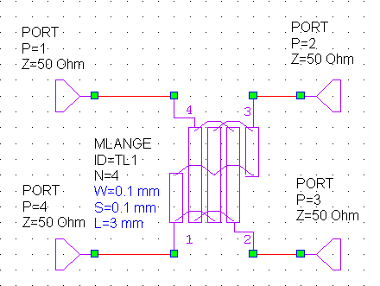

Рис.30. Электрическая схема ответвителя Ланге.
Затем необходимо разместить значок подложки из вкладки Elements. Выбрать Substrates и в нижнем окне MSUB. Указать геометрические и электрофизические параметры подложки.
Задать интервал частот анализа ответвителя Ланге. Для этого переключиться на вкладку Project, двойной щелчок по Project Options. В появившемся окне указать интервал 6000 – 12000 МГц с шагом 100 МГц, после чего нажать кнопку Apply и затем OK.
В процессе эксперимента необходимо подобрать геометрические размеры топологии устройства, обеспечивающие требуемые параметры.

ЭКСПЕРИМЕНТАЛЬНАЯ ЧАСТЬ
Для этого вызвать окно переменных, для чего в строке главного меню нажать View > Variable Browser. В качестве переменных выбрать длину, зазор и ширину связанных линий, для чего в столбцах поставить галочки.
Выбрать диапазон изменения этих переменных в столбцах Lower и Upper. Для параметра L ввести нижнее значение 2.0, верхнее 4.0. Для параметров W,S ввести нижнее значение 0.01, верхнее 0.3, затем Apply. Добавить цели оптимизации: развязка S41 < -20 dB, переходное затухание S21, S31 > – 3.5 dB в диапазоне частот от 8000 до 8400 MHz.
Задать цели по очереди, повторяя процедуру: в строке меню выбрать Project > Add Opt Goal (или в дереве проектов нажать ПКМ на Add Optimizer Goals). Далее в окне New Optimization Goal установить: New/Edit Meas. > Measurement Type: Port Parameters > Measurement: S > From Port 1 To Port: 2 (3 и 4) , dB, OK, Goal Type < (или >), Goal, - … , Start 8000, Stop 8400 MHz, OK, повторить начало абзаца.
Провести оптимизацию Simulate > Optimize (F7). Выбрать тип функции Random Local, число итераций 1000, Start.
Создать график рабочих характеристик устройства. Для этого в дереве проектов ПКМ на Graphs и в выпадающем меню выбрать New Graph (или в линейке меню Project > Add Graph), Create. Появится координатная сетка. Для привязки к ней искомых S-параметров в линейке главного меню выбрать Project > Add Measurements. Появится окно, в котором выбрать параметр S41, Apply, а затем аналогичным образом S31 и S21.
Получить графики АЧХ.

2. Проектирование диодной секции
ТЕОРЕТИЧЕСКАЯ ЧАСТЬ
Диодная секция (ДС) предназначена для выделения низкочастотной информации или постоянного тока на ее выходе. Она представляет собой диод с присоединенным к его входу согласующим устройством и режекторным фильтром на выходе. Назначение фильтра – не пропускать СВЧ сигнал на выход ДС.
Для этих целей обычно применяются диоды с барьером Шотки (ДБШ), имеющие экспоненциальную ВАХ вида:
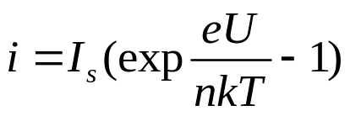 (18)
где I_{s} - ток насыщения при обратном смещении на диоде, мкА;
n - коэффициент неидеальности ВАХ, близкий к двум
(в программе он назван коэффициентом идеальности);
e - заряд электрона;
U - напряжение на диоде, В;
T - температура в градусах Кельвина;
k - постоянная Больцмана, k =1.38 ∙ 10⁻²³ дж/К.
Входная проводимость диода – комплексная величина, поэтому для установки его в схему необходимо разработать топологию согласующего устройства.
Простейшим способом согласования (узкополосное согласование) является согласование с помощью параллельного короткозамкнутого шлейфа. Шлейф включается в линию на таком расстоянии от диода, где активная часть комплексной входной проводимости диода равна проводимости подводящей линии передачи. В этом сечении линии проводимость шлейфа должна быть противоположна по знаку реактивной составляющей проводимости диода.
Другим назначением шлейфа является замыкание на землю постоянной составляющей выпрямленного тока диода.

РАСЧЕТНАЯ ЧАСТЬ
В качестве исходных данных для расчета ДС используются их паспортные данные.
Исходные данные для проектирования: частота сигнала fc = 8120 – 8180 МГц, параметры диода R = 5 Oм, C = 0.14 пФ, коэффициент идеальности Nu = 1.1. Условием согласования для коэффициента отражения является S11 < 0.05 в полосе частот сигнала.

Материал подложки поликор ε = 9.8 ± 0.2, тангенс диэлектрических потерь tgδ = 10⁻⁴, толщина подложки 0.5 мм, толщина металлизации 10 мкм.
Этапами проектирования являются: создание электрической схемы ДС, ручная настройка по диаграмме Смита, оптимизация по параметру S11.
Создать новый проект и новую электрическую схему ДС (рис.29). Так как за диодом с помощью режекторного фильтра реализуется режим короткого замыкания на частоте сигнала, в эквивалентной электрической схеме выход диода короткозамкнут. На схеме расположен один порт, две линии MLIN, короткозамкнутый шлейф MLSC, диод DIODE2, короткое замыкание после диода GND и значок подложки MSUB.
Значок диода находится в папке Nonlinear > Diode, значок заземления GND - на панели инструментов.

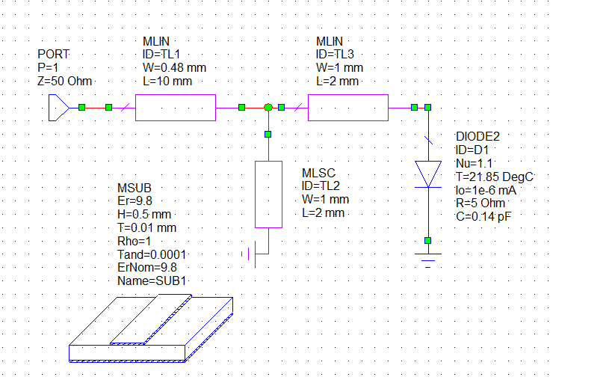

Рис.31. Электрическая схема диодной секции.
Волновое сопротивление входной линии 50 Ом, длина произвольна. Геометрические параметры шлейфа и второй линии задаются произвольно и уточняются в процессе оптимизации схемы. Геометрические параметры линий определить с помощью калькулятора TXLine из меню Tools.
Открыть дерево проекта и установить в Project Options единицу измерения емкости в пикофарадах pF. Двумя кликами на значке диода в открывшемся окне определить параметры диода.
Провести ручную подстройку ДС на центральной частоте диапазона путем изменения параметров второго отрезка линии и шлейфа. Задать частоту анализа: закладка Project > Project Options > Frequencies: Single Point, 8150 MHz > Apply, ОК.
Рассчитать коэффициент отражения S11 и вывести его на график диаграммы Смита (рис. 32). Из меню выбрать: Project >Add Graph, присвоить имя DS, Smith Chart, Create > Меню: Project > Add Meаsurement > Диалоговое окно: Port Parameters, S, DS, S11, ОК > Меню: Simulate > Analyze.
На диаграмме указана рабочая частота и составляющие комплексного входного сопротивления диода. При этом модуль коэффициента отражения равен радиусу, проведенному в точку сопротивления из центра диаграммы.
На диаграмме Смита можно выделить маркером конкретные частотные точки. Для этого нужно щелкнуть ПКМ на номограмме и выбрать Add Marker.

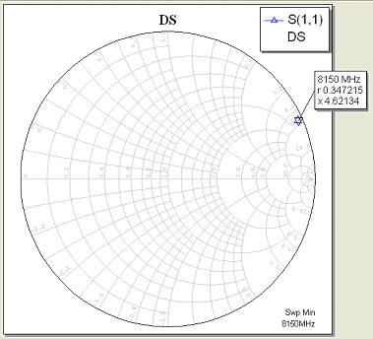

Рис.32. Диаграмма Смита для коэффициента отражения ДС.

В экспериментальной части требуется освоить методику согласования в программе MWO
ЭКСПЕРИМЕНТАЛЬНАЯ ЧАСТЬ
Подстройка схемы РФ
Активировать окно схемы, в строке меню выбрать Simulate > Tune Tool и курсором отметить изменяемые параметры схемы, затем Simulate > Tune. Установить Min и Max значения L (0.1 и 3 мм) и W (0.05 и 3 мм). Активировать окно графика. Перемещая ползунки, передвинуть положение точки входного сопротивления ДС в центр диаграммы.
Особенность методики согласования в программе MWO состоит в том, что расчет производится в терминах сопротивлений, а не проводимости, как принято в отечественной схемотехнике.
Практика ручной настройки показывает, что она очень сложна, поэтому далее оптимизировать автоматически параметры схемы в полосе частот сигнала. Задать интервал частот оптимизации как полосу частот сигнала. В дереве проекта: двойной щелчок по Project Options. Указать интервал 8120 – 8180 МHz с шагом 10 МHz, после чего нажать кнопку Apply и затем OK.
Вызвать окно View > Variable Browser и отметить галочками в трех столбцах в качестве переменных длину и ширину элементов MLSC и MLIN TL2. Добавить цель оптимизации: S11 < 0.05 по алгоритму, изложенному выше для ответвителя Ланге, и провести оптимизацию. Создать графики S11 в декартовой системе координат в полосе частот 8100 - 8400 МГц.
Убедиться, что в согласованной схеме входное сопротивление ДС и коэффициент отражения находятся вблизи центра диаграммы.

Требования к отчету
Отчет должен содержать электрические и топологические схемы, АЧХ и номограмму Смита со значениями входного сопротивления ДС.

3. КОНТРОЛЬНЫЕ ВОПРОСЫ
- Какие характеристики описывают свойства направленных ответвителей?
- Какое устройство называется «мостом»?
- Каковы основные параметры и вид ВАХ диода?
- Почему в электрической схеме ДС после диода стоит короткое замыкание? Как осуществить его на практике?
- Какими способами осуществляется согласование?
- Как рассчитать коэффициент отражения по диаграмме Смита?
- Почему выбранный в работе способ согласования называется «узкополосным»?

Работа № 5
Проектирование конструкции
микрополоскового балансного смесителя

ЦЕЛЬ И СОДЕРЖАНИЕ РАБОТЫ
Цель работы – разработать топологию микрополоскового балансного смесителя на базе созданных в предыдущих лабораторных работах схем направленного ответвителя Ланге, диодной секции, фильтров ФНЧ и РФ и проанализировать его свойства. При проектировании требуется создать схему, рассчитать АЧХ основных рабочих параметров.

1. ТЕОРЕТИЧЕСКАЯ ЧАСТЬ
Балансный смеситель (БСМ) используется в супергетеродинном приемнике и является его основным узлом. Он предназначен для преобразования принимаемого СВЧ сигнала в сигнал промежуточной частоты. На сантиметровых и миллиметровых волнах это преобразование производится, как правило, с помощью полупроводникового смесительного диода, используемого в качестве нелинейного сопротивления.
В супергетеродинных приемниках (рис.33) сигнал от антенны поступает на малошумящий усилитель высокой частоты (УВЧ). Затем с помощью преобразователя частоты (ПЧ) спектр сигнала переносится на более низкую промежуточную частоту fпч = |fг - fс| и усиливается усилителем промежуточной частоты (УПЧ). На практике чаще используется случай fг > fс. Принято считать выход УПЧ границей СВЧ тракта приемника.
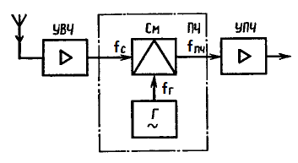

Рис.33. Блок-схема супергетеродинного приемника
Преобразователь частоты состоит из смесителя и гетеродина. Мощность гетеродина 0,2…10 мВт - во много раз больше мощности сигнала. Преобразование частоты сигнала в смесителе происходит за счет нелинейности вольтамперной характеристики смесительного диода, т.е. нелинейного характера активной составляющей его сопротивления. Такие преобразователи называются резистивными.
Из-за нелинейности ВАХ диода спектр сигнала на его выходе содержит комбинационные частотные составляющие вида |mfc ± nfг|, где m,n = 0, 1, … (см. рис.34).

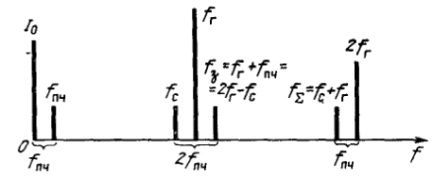
Рис. 34. Спектр частот колебаний на выходе смесительного диода
с квадратичной ВАХ
Из всего спектра гармоник и комбинационных частот тока диода основное влияние, кроме fс, fг и fпч, оказывают зеркальная комбинационная частота fз = fг + fпч = 2fг - fс, вторая гармоника гетеродина 2fг, суммарная частота fсум = fг + fс и постоянная составляющая тока Io. Комбинационные частоты fз и fсум являются вредными, т.к. на них расходуется часть мощности полезного сигнала.
Балансный диодный смеситель содержит (рис.35) две смесительные секции и гибридное устройство распределения мощности, которое обеспечивает деление мощностей входного сигнала и сигнала гетеродина поровну между двумя диодами с определенными фазовыми соотношениями, а также развязку между цепями сигнала и гетеродина. В качестве гибридного соединения в проектируемом микрополосковом смесителе используется направленный ответвитель на связанных линиях Ланге.
Преимуществом ответвителя Ланге перед другими направленными ответвителями является его широкополосность: верхняя граничная рабочая частота устройства в два раза выше нижней граничной частоты (ширина полосы - октава).
Основным достоинством БСМ является:
- фазовое подавление амплитудных шумов генератора гетеродинного сигнала из-за того, что напряжение сигнала гетеродина поступает на входы диодов с относительным сдвигом фаз 180°;
- подавление четных гармоник гетеродина, что уменьшает уровень побочных продуктов преобразования и, как следствие, повышает помехоустойчивость и динамический диапазон;
- при выходе из строя одного диода смеситель остается работоспособным, при этом уровень выходного сигнала падает примерно на 3 дБ, а коэффициент шума возрастает на 5…6 дБ;
- повышается электрическая прочность смесителя, т.к. мощность помех распределяется между двумя диодами.
При количественном анализе работы балансного смесителя ВАХ диода аппроксимируют рядом Тейлора
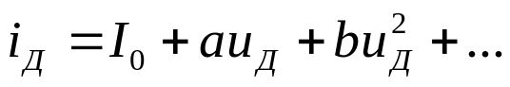 (19)
К первому смесительному диоду прикладывается сумма напряжений
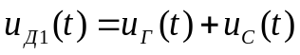, ко второму – их разность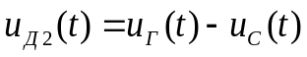. Подставляя выражение для 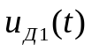 и 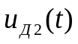 в (1) и считая ВАХ диода квадратичной, найдем токи диодов 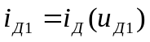, 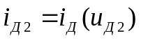.
Если диоды абсолютно идентичны, т.е. подобраны в пары, результирующий ток в общей цепи промежуточной частоты равен:

Первое слагаемое (2) характеризует прямое прохождение сигнала через смеситель, второе слагаемое – полезное преобразование частоты:
сosω_{г}t∙cosω_{с}t = 0.5[cos(ω_{г}-ω_{c})t + cos(ω_{г}+ω_{c})t],
где (ω_{г}-ω_{c}) = ω_{пч} - промежуточная частота,
(ω_{г}+ω_{c}) = ω_{зч} - зеркальная частота.
В связи с тем, что составляющие тока с частотой гетеродина ω_{г} взаимно компенсируются, амплитудные шумы гетеродина не попадают на выход смесителя.
К наиболее важным параметрам БСМ относят:
1) потери преобразования (величина, обратная коэффициенту передачи)
L = 10 lg Р_{С}/P_{ПЧ}, дБ,
где Р_{С} и Р_{ПЧ} – номинальные мощности входного СВЧ сигнала и преобразованного сигнала ПЧ. Потери преобразования показывают, во сколько раз уменьшается мощность сигнала после преобразования его в промежуточную частоту. У серийно выпускаемых промышленностью балансных смесителей L = 7-9 дБ в сантиметровом диапазоне волн;
2) нормированный коэффициент шума
F_{ш норм} = L(n_{ш} + F_{ш ПЧ} – 1),
где n_{ш} - шумовое отношение, n_{ш} = Р_{щ вых}/kT₀P_{щ уп ч},
F_{ш ПЧ} - коэффициент шума УПЧ;
3) коэффициент стоячей волны входа Кст;
4) развязка между сигнальным и гетеродинным входами. Обычно составляет 20-30 дБ;
5) развязка между гетеродинным входом и выходом промежуточной частоты. Обычно равна 15-30 дБ;
6) мощность гетеродина. У серийно выпускаемых балансных смесителей 2-20 мВт;
7) спектр выходного сигнала;
8) динамический диапазон по уровню мощности входного сигнала.
Балансный смеситель является нелинейным устройством, у которого параметры зависят от мощности гетеродина и сигнала. Мощность гетеродина Рг устанавливает рабочую точку на тот участок ВАХ, где она имеет квадратичный характер – ток I₀ в выражении (19). Поэтому Рг ограничена снизу началом и сверху концом квадратичного участка. При нехватке мощности в схему смесителя добавляют источник постоянного смещения.
В программе MWO для расчета смесителей используется нелинейное моделирование методом гармонического баланса (Harmonic Balance). Ввод схемы, измеряемые величины и анализ выполняются аналогично линейному моделированию. Основное отличие состоит в возбуждении портов. Здесь требуется устанавливать порты, для которых необходимо определять мощность и частоту, а также опцию для изменения любого одного из этих параметров или обоих вместе.
Чтобы определить реакцию устройства на выходе схемы при возбуждении ее портов разными частотами, используется двух – и трехчастотный анализ. Двухчастотный анализ используется для смесителей, на которые подается частота гетеродина и сигнала. Трехчастотный анализ используется, чтобы определить искажения взаимной модуляции в смесителе при подаче сигнала гетеродина и двух мешающих частот радиосигналов.

2. РАСЧЕТНАЯ ЧАСТЬ

Исходные данные для расчета: частота сигнала fc = 8.12 – 8.18 ГГц, частота гетеродина fг = 8.3 ГГц, промежуточная частота fпч = 150 ± 30 МГц.

Материал подложки поликор ε = 9.8 ± 0.2, тангенс диэлектрических потерь tgδ = 10⁻⁴, толщина подложки 0.5 мм, толщина металлизации 10 мкм.
Задачи расчета смесителя состоят в следующем:
- определить мощность гетеродина, при которой потери преобразования БСМ минимальны;
- рассчитать спектр выходного сигнала БСМ.
Последовательность действий:
- создание электрической схемы БСМ,
- расчет параметров БСМ,
- расчет зависимости потерь преобразования от уровня мощности гетеродина,

- расчет спектра сигнала на выходе ПЧ.
Создать новый проект и схему согласно рис.35 с геометрическими параметрами элементов, рассчитанными в предыдущих лабораторных работах в следующей последовательности:
File > New Project > File > Save Project As: Mixer. Определить единицы измерения и частоты проекта. Выбрать в меню Project > Project Options > Global Units > Frequencies: 8000 – 12000, 50 MHz > Apply, OK.
Меню: Project > Add Schematic > New Schematic > Mixer. Вкладка Elements.
Схему можно нарисовать, скопировав элементы из предыдущих работ: ответвитель Ланге Lange, диодная секцию DS, режекторный фильтр RF и фильтр нижних частот LPF. Для копирования элементов нужно открыть соответствующий сохраненный проект с помощью значка Open Project на линейке инструментов, затем выделить (Copy) рамкой необходимую часть схемы, открыть текущий проект с помощью того же значка и вставить (Paste) часть схемы в проект смесителя.
При рисовании необходимо иметь в виду, что диоды должны быть включены разнополярно по отношению к ответвителю. Из схемы RF нужно скопировать только разомкнутый шлейф. Данный способ займет больше времени, чем повторное рисование.

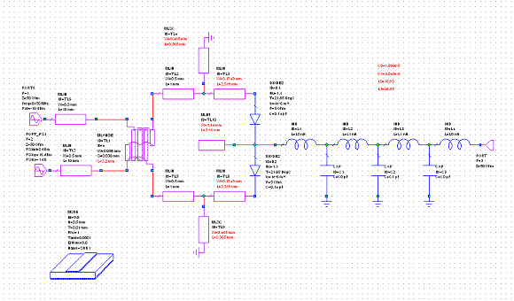

Рис.35. Электрическая схема балансного смесителя на ответвителе Ланге.

2.1. Расчет зависимости потерь преобразования смесителя
от уровня мощности гетеродина
Заменить значки входных портов сигнала и гетеродина. В окне просмотра элементов раскрыть группу Ports и отметим Harmonic Balance. Присоединить элемент PORTF (порт с установленной частотой и мощностью сигнала) к сигнальному входу ответвителя. Вместо нижнего (гетеродинного) поставить порт PORT_PS1 (порт с фиксированной частотой и изменяемой в заданных пределах мощностью гетеродина Power Sweeping): Elements > Ports > Harmonic Balance > PORTF, PORT_PS1 (рис.36).
Двумя щелчками на значке ввести параметры портов: частота сигнала 8150 МГц, мощность сигнала 100 мкВт (- 10 дБм), мощность гетеродина изменяется в пределах от 1 мВт (0 дБм) до 40 мВт (16 дБм) с шагом 1 дБ. Размерность дБм означает выраженное в дБ отношение мощности к одному мВт.
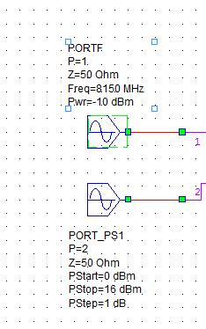

Рис.36. Значки портов схемы БСМ.
Чтобы установить частоту гетеродина 8300 МГц, перейти на вкладку Project, двойной щелчок ЛКМ по Project Options. В появившемся окне поставить галочку против Single point, ввести значение 8300 МГц, нажать Apply, OK.
Рассчитать потери преобразования смесителя как функцию мощности гетеродина. В линейке меню выбрать Project > Add Graph, Rectangular. ПКМ – на поле графика в появившемся меню выбрать Add New Meаsurеment. Заполнить окно: левая колонка: Nonlinear, Power; средняя колонка LSSnm (S параметры для большого сигнала); правая колонка: Port (to): Port_3; Port (from): Port_1, верхний Harmonic Index 1,-1, нижний Harmonic Index 0,1; Sweep Frequnces: Freq = 8300 MHz; Port 2, Use for x-axis. Поставить галочку в окошке dB (рис.37).

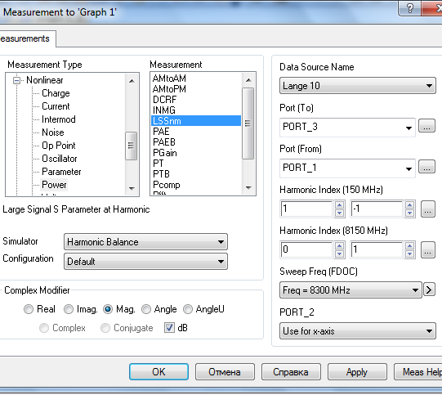

Рис.37. Установка параметров расчета потерь преобразования.
Произведенная запись означает, что на выходе порта 3 мы анализируют разность первой гармоники гетеродина и первой гармоники сигнала fг–fс. На входе порта 1 выбирают сумму нулевой гармоники гетеродина и первой гармоники сигнала fгх0 + fс. Частота, на которой изменяют мощность, равна 8300 МГц. Переменные параметры порта 2 (мощность гетеродина) использовать для оси Х.
После щелчка по кнопке Analyze, получить график рис.38, который позволяет определить диапазон мощности гетеродина, обеспечивающей максимальный коэффициент передачи LSSnm или минимальные потери преобразования.

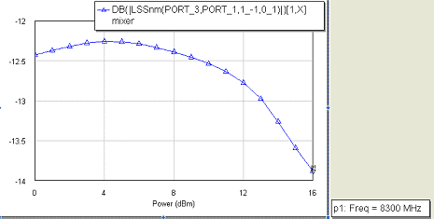
Рис.38. График зависимости коэффициента передачи БСМ от мощности гетеродина.
Необходимо помнить, что в программе на график выводится параметр, имеющий смысл коэффициента передачи, т.е. отношение выходной мощности к входной. Для диодного смесителя эта величина меньше единицы, поэтому размерность «дБ» на графике – величина отрицательная. Потери преобразования БСМ равны обратной величине коэффициента передачи, т.е. больше единицы и для размерности «дБ» отличаются только знаком.

2.2. Расчет спектра на выходе ПЧ
Рассчитать мощность комбинационных составляющих частот сигнала и гетеродина (mfг ± nfс) на ПЧ выходе порта 3 при фиксированной мощности гетеродина на входе порта 2. Для этого добавить еще один график. В линейке меню выбрать Project > Add Graph. ПКМ на появившемся поле графика в меню выбрать Add New Measurеment. Заполнить появившееся окно: левая колонка: Nonlinear, Power; средняя колонка: Pharm (мощность гармоники); правая колонка: Measurement Component: Port_3, Sweep Freq: 8300 MHz, Port_2: Pwr = 6 dBm, dBm, Apply, OK (рис.39).
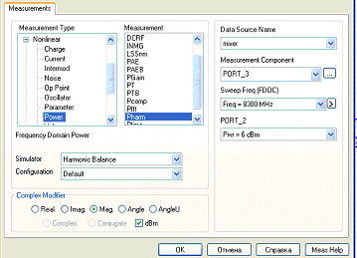
Рис.39. Установка параметров расчета выходного спектра БСМ.
Затем нажать значок Analyze, получить спектр выходного сигнала рис.40.
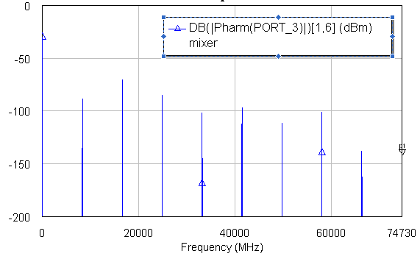

Рис.40. Выходной спектр балансного смесителя.

3. ЭКСПЕРИМЕНТАЛЬНАЯ ЧАСТЬ

Задача эксперимента состоит в анализе выходного спектра БСМ путем определения вида комбинационных частот и определении наиболее значимых частот.
Анализ спектра осуществить с помощью табличного представления. С этой целью в процедуре создания графика задать Project > Add Graph и выбрать его представление Tabular.

Требования к отчету
Отчет должен содержать электрические или топологические схемы фильтров, амплитудно-частотные характеристики.

4. КОНТРОЛЬНЫЕ ВОПРОСЫ
- Что такое «линейный и нелинейный» режимы работы смесителя?
- Как обозначаются порты при расчете смесителя в линейном режиме?
- Как определить оптимальные величины мощностей сигнала и гетеродина для балансного смесителя на ДБШ?
- Как расшифровать комбинационные составляющие выходного спектра смесителя в полосе частот до 20 ГГц?
- Как оценить прохождение гармоник гетеродина через РФ?

Работа № 6
Расчет характеристик
микрополоскового балансного смесителя

ЦЕЛЬ И СОДЕРЖАНИЕ РАБОТЫ
Цель работы – рассчитать АЧХ основных рабочих параметров балансного смесителя в линейном режиме при оптимальной мощности гетеродина и определить верхнюю границу его динамического диапазона.

1. ТЕОРЕТИЧЕСКАЯ ЧАСТЬ
Балансный смеситель является нелинейным устройством, у которого параметры зависят от мощности гетеродина и сигнала.
Диапазон допустимой мощности сигнала Рс (динамический диапазон D смесителя) ограничен снизу его собственным шумом. Применяют два способа определения верхней границы динамического диапазона: точкой 1 дБ компрессии (Р_{1дБ} ) и точкой IP3 (Intercept Point 3^{d} Order).
В первом случае D (дБ) = 10 lg Р_{1дБ} / Рпор , дБ, (20)
где Рпор – пороговая чувствительность приемника, численно равная мощности сигнала на входе смесителя, при которой на его выходе мощность сигнала равна мощности шума. Обычно D=70…100дБ.
Мощность Р_{1дБ} определяет такой уровень Рс, при котором потери преобразования увеличиваются на 1 дБ. С физической точки зрения это означает переход рабочей точки на участок ВАХ диода, где появляются составляющие порядков выше второго в аппроксимирующем ВАХ полиноме. У смесителей на ДБШ обычно Р_{1дБ} = 0.1 – 1 мВт на один диод в отсутствии смещения.
В реальном смесителе на его вход могут поступать несколько сигналов (помехи). Нежелательным является тот случай, когда входные сигналы f₁ и f₂, взаимодействуя друг с другом и с частотой гетеродина, образуют на ПЧ выходе комбинационную составляющую, равную промежуточной частоте. При этом наибольшую амплитуду имеют комбинационные составляющие 3-го порядка 2f₁-f₂ или 2f₂-f₁. Искажения полезного сигнала такого рода называются интермодуляционными искажениями третьего порядка.
Если составляющая fг–(2f₁-f₂) или fг–(2f₂-f₁) попадает в полосу промежуточной частоты, она создает помеху U_{ИМ3} на выходе смесителя. Ее амплитуда пропорциональна произведению U_{ИМ3} ~ U₁²U₂U_{Г}, в то время как амплитуда промежуточной частоты U_{ПЧ} ~ U_{С}U_{Г}. При росте мощностей сигнала и помех на входе смесителя мощность помехи на выходе смесителя становится равной, а затем превышает мощность полезной промежуточной частоты.
Величину мощности сигнала, при которой мощность промежуточной частоты на выходе смесителя становится равной мощности интермодуляционной помехи, принимают за верхний предел динамического диапазона смесителя IP3 во втором способе определения.
При измерениях подают на вход сигналы одинаковой амплитуды. В этом случае точка пересечения 3-го порядка – уровень двух расстроенных по частоте сигналов помех f₁ и f₂ одинаковой мощности на входе смесителя, при котором мощность составляющих 3-го порядка 2f₁-f₂ или 2f₂-f₁ равна мощности полезного входного сигнала.
При равенстве мощностей Р₁=Р₂=Р_{С} и представлении их величин в логарифмическом масштабе (дБ относительно мВт – дБм) на выходе смесителя имеет место линейная зависимость мощностей продуктов преобразования от мощностей входных сигналов:
lgР_{ПЧ} ~ lgР_{С} + lgР_{Г}, lgР_{ИМ3} ~3 lgР_{С} + lgР_{Г} (21)
При этом наклон прямой зависимости мощности помехи на выходе смесителя в три раза круче, чем зависимости мощности промежуточной частоты.
Чтобы определить реакцию устройства на выходе схемы при подаче сигнала гетеродина и двух мешающих частот радиосигналов используется трехчастотный анализ.

2. РАСЧЕТНАЯ ЧАСТЬ

Исходные данные для расчета: частота сигнала fc = 8.12 – 8.18 ГГц, частота гетеродина fг = 8.3 ГГц, промежуточная частота fпч = 150 ± 30 МГц.

Материал подложки поликор ε = 9.8 ± 0.2, тангенс диэлектрических потерь tgδ = 10⁻⁴, толщина подложки 0.5 мм, толщина металлизации 10 мкм.
Задача расчета смесителя состоит в следующем:
- найти верхнюю границу динамического диапазона БСМ по уровню Р_{1дБ},
- найти верхнюю границу динамического диапазона БСМ по уровню IP3.
Последовательность действий:
- расчет параметров БСМ при оптимальной мощности гетеродина и малой мощности сигнала,
- расчет зависимости потерь преобразования от уровня мощности сигнала,
- расчет зависимости мощности интермодуляционных составляющих на выходе смесителя от уровня мощности входного сигнала,
- расчет точки IP3 при фиксированной мощности сигнала,
- расчет точки IP3 при изменении мощности сигнала.
Создать новый проект с исходной схемой рис.35, рассчитанной в предыдущей лабораторной работе.

Расчет зависимости потерь преобразования смесителя
от уровня мощности сигнала
В этой задаче параметры гетеродинного входа постоянны, а на сигнальном входе изменяется мощность. Для расчета нужно поменять местами значки портов. Так как схема симметрична, можно, не меняя символов портов, считать порт 1 гетеродинным, а порт 2 сигнальным.
Изменить соответствующие параметры проекта, установив для порта 1 значение оптимальной мощности гетеродина, выбранное в предыдущей работе например, 6 дБм), и частоту гетеродина 8300 МГц. На входе порта 2 мощность сигнала изменяется в пределах от – 20 дБм (10 мкВт) до 6 дБм (4 мВт) с шагом 1 дБ, установить частоту сигнала в Project Options равную 8150 МГц (рис.41). Повторить расчет.

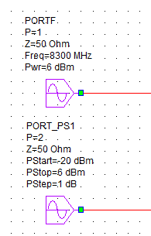

Рис.41. Значки портов схемы БСМ.
В линейке меню выбрать Project > Add Graph. ПКМ выбрать Add New Meаsurеment. Заполнить окно: левая колонка: Nonlinear, Power; средняя колонка: LSSnm; правая колонка: Port (to): Port_3; Port (from): Port_2, верхний Harmonic Index: -1,1, нижний Harmonic Index: 1,0; Sweep Freq: Freq = 8150 MHz; Port 2: Use for axis. Поставить галочку в окошке dB (рис.42).

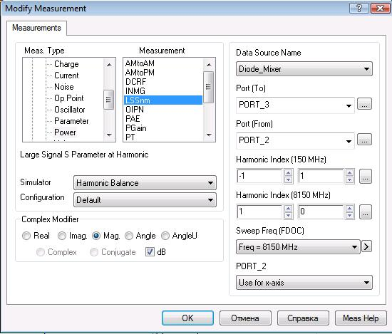

Рис.42. Установка параметров расчета потерь преобразования.
По графику рассчитать мощность сигнала, при которой коэффициент передачи уменьшается на 1 дБ (или потери преобразования увеличиваются на 1 дБ), т.е. уровень 1 дБ компрессии.

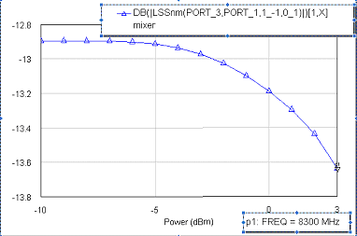

Рис.43. График зависимости коэффициента передачи БСМ от мощности сигнала.
Определить по графику мощность, при которой потери увеличиваются на 1 dB.
Точка пересечения 3-го порядка IP3 – уровень двух расстроенных по частоте сигналов помех f₁ и f₂ одинаковой мощности на входе смесителя, при котором мощность составляющих 3-го порядка 2f₁-f₂ или 2f₂-f₁ равна мощности полезного входного сигнала.
В программе MWO расчет производится при использовании опции OIPN.
OIPN – рассчитывает точку пересечения N-го порядка при многотоновом возбуждении портов устройства. В этой точке, пересекаются линейные экстраполяции кривых зависимости выходной мощности основной (фундаментальной) частоты и мощности интермодуляционной составляющей N-го порядка, построенных в масштабе дБм.
Анализ должен производиться в малосигнальной области входного сигнала, где наклон кривой мощности продукта интермодуляции определяется его порядком N.
Так как наклон всех кривых известен заранее, считается достаточным производить расчет при одном уровне мощности входного сигнала. При этом мощность в точке пересечения IP рассчитывается по формуле:

IP = PF₀ + (PF₀ – PN₀)/(N-1), (22)
где PF₀ – выходная мощность основной частоты в dBm, PN₀ – выходная мощность продукта интермодуляции, N – его порядок.
При анализе можно выбирать одно из четырех возможных сочетаний входных (фундаментальных) частот и комбинационных частот mf₁ ± nf₂ .
Для расчета IP третьего порядка (IP3) на сигнальный вход смесителя подать два сигнала одинаковой мощности с расстройкой по частоте 10 МГц: f₁ =8150 МГц и f₂ = f₁ ±10 МГц. Любая из их комбинационных составляющих третьего порядка при взаимодействии с мощностью гетеродина попадает в полосу ПЧ. При создании схемы БСМ использовать источник (порт) в двухтоновом режиме (рис.44).
Построить зависимости мощности полезной промежуточной частоты f_{ПЧ} = f_{Г} – f_{С} = f_{Г} – f₁ = 150 МГц и мощности преобразованной помехи третьего порядка на выходе БСМ f_{ИМ3} = fг–(2f₂-f₁) = 130 МГц от мощности сигналов на входе в диапазоне от -10 дБм до 10 дБм (от 0.1 до 10 мВт).
Двойным щелчком ЛКМ по значку сигнального порта 1 в окне на вкладке Port отметить Source и режим Tone 1 & 2, установить галочку Swept power.
На вкладке Parameters окна установить значение расстройки по частоте Fdelt (10 МГц) для f₂ и диапазон изменения входной мощности с шагом 1 дБ. Величина расстройки прибавляется к частоте сигнала – тона 1 (частота, заданная для схемы).
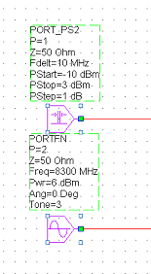

Рис.44. Свойства источника сигнала.
Для порта гетеродина на вкладке Port свойств порта 2 установить Tone 3 и снять галочку Swept power. На вкладке Parameters установить частоту 8300 МГц и мощность 6 дБм.
Далее нужно определить параметры симулятора Harmonic Balance. Для этого в меню Options выбрать пункт Default Circuit Options и установить 7 гармоник тона 3 и 3 гармоники тонов 1 и 2 (рис.45).
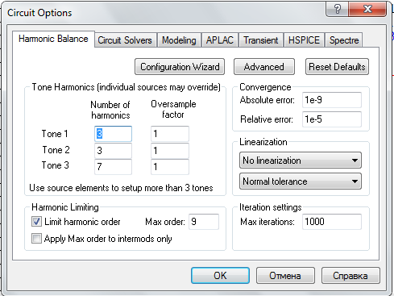
Рис.45. Параметры симулятора для расчета мощности комбинационных частот на выходе БСМ.
Добавить в проект график: Project, Add Graph, присвоив название IFout, затем задать Add New Measurement. Устанавливаемые параметры расчета приведены на рис. 46 а) и 46 б).

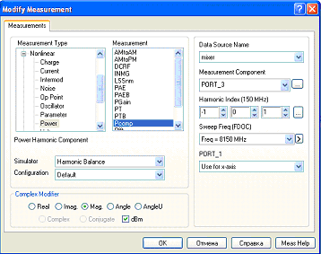
а)

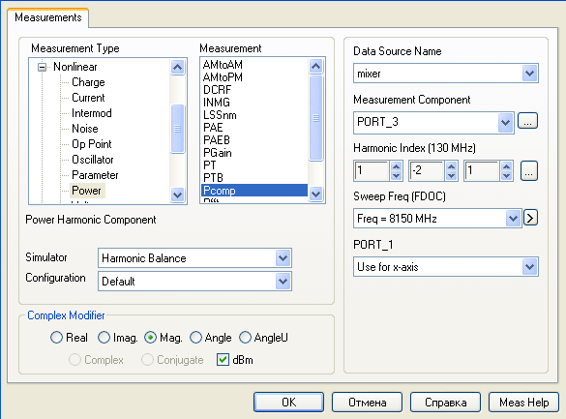
б)
Рис.46. Параметры симулятора для расчета мощности f_{ПЧ} (а) и мощности f_{ИМ3} (б) на выходе БСМ.
Результаты расчета (рис.47) подтверждают более быстрый рост мощности помехи на выходе смесителя, чем мощности промежуточной частоты.
Если начальные участки кривых аппроксимировать прямыми линиями, можно найти графически точку их пересечения IP3. В программе MWO она рассчитывается по формуле (22) для одного значения мощности входного сигнала, выбранной в малосигнальной области.

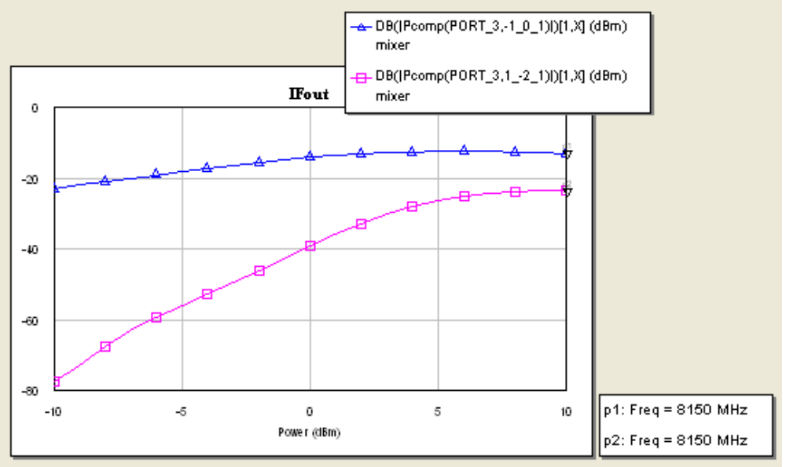
Рис. 47. Зависимость мощности f_{ПЧ} и мощности f_{ИМ3} на выходе БСМ от мощности входного сигнала.
Изменить свойства порта 1, отменив свиппирование входной мощности (рис. 45) и установив на вкладке Parameters ее уровень -10 дБм. Добавить в проект график: Project, Add Graph, Add New Measurement и установить параметры расчета точки IP3 как на рис. 48.
Здесь: запись Port_1 означает расчет IP3 по входу, 1,0,0 – индекс составляющей основной частоты (1∙f₁ + 0∙f₂ – 0∙f₃); -1,2,0 – индекс составляющей 3-го порядка (-1∙f₁ + 2∙f₂ + 0∙f₃). По оси Х откладывается значение мощности сигнала.

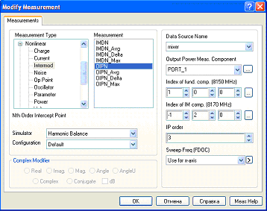

Рис.48. Параметры расчета точки IP3.

Результат расчета представить в виде точки на графике рис. 49.

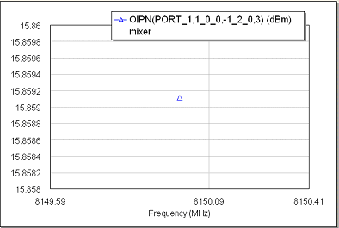

Рис.49. Параметры точки IP3.

В процессе эксперимента требуется исследовать положение точки IP3 в зависимости от уровня входной мощности сигнала.

3. ЭКСПЕРИМЕНТАЛЬНАЯ ЧАСТЬ

Рассчитать положение точки IP3по вышеприведенному алгоритму, задав свиппирование мощности сигнала (рис. 44) в пределах от -20 дБм до 0 дБм.
Требования к отчету
Отчет должен содержать динамические характеристики: результаты определения верхней границы динамического диапазона устройства двумя способами.

4. КОНТРОЛЬНЫЕ ВОПРОСЫ
- Как рассчитать динамический диапазон смесителя?
- Как рассчитать уровень 1 дБ компрессии?
- Как рассчитать уровень IP3 помех в смесителе?
- Как обозначаются порты при расчете динамических характеристик смесителя?
- Как расшифровываются составляющие выходного спектра смесителя в полосе частот до 20 ГГц?

СПИСОК ЛИТЕРАТУРЫ

- Сомов А.М., Старостин В.П., Кабетов Р.В. Антенно-фидерные устройства: Учебное пособие / Под ред. А.М. Сомова. - М.: Горячая линия - Телеком, 2014. -404 с., ил.
- И.С. Гоноровский. Радиотехнические цепи и сигналы: учеб. Пособие для вузов. – 5-е изд., испр. и доп. – М.: Дрофа, 2006. -720 с., ил.
- Разевиг В.Д., Потапов Ю.В., Курушин А.А. Проектирование СВЧ устройств с помощью Microwave Office. – М.: СОЛОН – Пресс, 2003 г.- 496 с.
- Микроволновые устройства телекоммуникационных систем / М.З. Згуровский, М.Е. Ильченко, С.А. Кравчук и др: В 2 т. – К.: IBЦ Видавництво «Полiтехнiка», 2003. – Т. 1: Распространение радиоволн. Антенные и частотно-избирательные устройства. – 456 с.: ил.

ОГЛАВЛЕНИЕ

Введение. Среда проектирования Microwave Office 2010 AWR…....2
1. Работа № 1. Проектирование волновода...………………………........5
2. Работа № 2. Проектирование микрополосковых линий СВЧ……...15
3. Работа № 3. Проектирование и исследование характеристик микрополосковых фильтров……..……………...……………...……….28
4. Работа № 4. Проектирование и оптимизация конструкции направленного ответвителя и диодной секции …………………... .…45
5. Работа № 5. Проектирование и анализ конструкции микрополоскового балансного смесителя……………………………..55
6. Работа № 6. Расчет и исследование характеристик микрополоскового балансного смесителя………………..…………....66
Список литературы………………………………………………...…77

